Microsoft Office SharePoint Portal Server 2003
客户评估指南
2003 年 9 月


本文所含信息代表了Microsoft公司在本文发布时的观点。因为 Microsoft 必须响应不断变化的市场条件，这些信息不应被视为 Microsoft 方面的承诺，同时 Microsoft 也不能保证本文发布之后其他任何信息的准确性。

本白皮书仅供参考。对文档中的信息，MICROSOFT 不做任何明示、默示或法定的保证。

© 2003 Microsoft Corp. 保留所有权利.

Microsoft、Outlook、SharePoint、Windows、Windows Server、MSDN、Active Directory、Visual Studio、FrontPage、BizTalk、Visio、Microsoft、BizTalk、FrontPage、Great Plains、InfoPath、MSDN、OneNote、Outlook、SharePoint、SQL Server、Visio、Visual Basic、Visual Studio、Windows、Windows NT 和 Windows Server 是 Microsoft Corp.、Great Plains Software Inc. 或其子公司在美国和/或其他国家的注册商标或商标。s
Great Plains Software Inc. 是一家 Microsoft Corp. 完全拥有的子公司。
本文提到的有关公司或产品的名称可能是其各自所有者的商标。
目录
摘要 3
Microsoft Office SharePoint Portal Server 2003 简介 3
产品概述 3
十大产品优势 3
SharePoint Portal Server 2003 特性 3
漫游 3
服务器安装 3
门户站点配置 3
配置门户站点主页 3
创建站点和库 3
个性化配置 3
集成 3
附录 A： Windows SharePoint Services 和 SharePoint Portal Server 2003 与 Microsoft Office System 的集成 3
附录 B： Windows SharePoint Services 特性 3
附录 C： 系统要求 3

摘要
很多站点和门户解决方案缺乏对公司部门信息的端到端访问，这些信息通常分布在不同的位置、来自不同的来源和资源，而且格式也不一样。大部分这些信息被锁定在公司各处的“孤岛”中，例如：
业务线数据库，例如 SAP 财务系统和 Siebel 客户端关系管理系统，它们需要专门的培训和权限才能够访问和使用。
企业项目资源文件，也要求专门的访问。
本地托管和管理的团队和文档协作站点。
个人用户的硬盘和思想

现有的协作工具无法将这些信息来源连接在一起：
现在已经证明企业人士和最终用户难以掌握自上而下的整体解决方案（提供了集中管理形式的控制），因为这些工具缺乏协作完成工作的灵活性和能力。
自下而上的独立解决方案适合允许最终用户和企业人士协作的短期用途，但是它们制造了另外的信息孤岛，与企业的其他部分相分离。因此，业务会遭受损失，因为用户无法发现信息，使用和重新使用信息，也无法与其他团队和项目共享信息。这样的隔离也背离了信息技术 (IT) 的预想，因为这些脱机系统无法进行备份，因此无法在出现故障后恢复。它们容易受到病毒的攻击，而且无法存档。
自上而下的和自下而上的解决方案都仍然把最终用户排除在外——虽然公司的 80% 信息都保存在单独的硬盘和个人文件中。而且研究显示员工从其他人员处获得 50% 到 75% 的相关信息。

这对于公司的挑战是巨大的。目前，很多公司用户在没有考虑关键信息的情况下就对个人和团队生产力、收入产生和成本减少做出决策；使用现有工具很难获得这些信息。

另外，当 IT 部门需要收集来自不同站点、来源、资源和格式的信息时，他们缺乏轻松地汇集、组织和向公司其他部门发布信息的工具，而且可用的工具也难以使用。并且，目前可用的日常管理工具要求昂贵的编程专业技术。

开发人员（公司内的和合作伙伴）经常被要求从数百个后端来源处收集信息，来构建自定义的应用程序，但是他们经常缺乏利用这些存储器的各种技术。几乎没有开发人员能够了解访问现有各种后端和协作的全部知识。自定义的应用程序也需要日常的支持、维护和升级。

最后，最终用户在使用专门的信息访问工具时也存在困难；他们需要自己每天使用的熟悉的应用程序，例如 Microsoft® Office、Microsoft Outlook® 邮件和协作客户端以及 Web 浏览器。

很明显，现在需要从各种后端来源（企业项目资源、业务线数据库、团队协作站点和最终用户的个人台式机）收集信息，并使得公司中所有人都能够访问这些信息。这将实现下面这些功能：
企业用户拥有公司所有的信息，能够做出更明智的决策。
IT 部门拥有简单的方法来管理和跟踪 IT 托管的、企业用户和最终用户关注的站点和资源。
开发人员可以使用常用平台以及容易理解的服务和工具，来解读多种后端存储器中的信息。
最终用户可以利用他们熟悉的工具来完成工作。


Microsoft SharePoint™ 产品与技术提供了在一个单一汇聚工作台中连接人员、流程和数据的能力，利用用户友好的 Web 服务和应用程序。SharePoint 产品与技术提供了高度可伸缩的协作解决方案，并具有灵活的部署和管理工具；它为企业用户和最终用户提供了即时可用的价值；可以作为 IT 和企业开发人员开发扩展应用程序的平台。Microsoft Windows® SharePoint Services 为团队协作、生产力和信息共享提供了站点，形成了大量智能团队。Microsoft Widows® SharePoint Portal Server 2003 将这些站点、个人、知识和业务流程连接在一起，从而实现智能的公司。


SharePoint Portal Server 2003 使得公司能够创建和管理团队及个人站点，并能够无缝地与以前的分离站点相集成，并能与其他用户进行协作。客户能够找到和组织应用程序、团队和个人，并能够从一个地方集成和供应协作站点。另外，SharePoint Portal Server 2003 也可以作为一个灵活的大型企业解决方案，用户可以通过这个解决方案来访问上下文相关的信息。客户接收到具有公共和个人视图的个人站点，拥有使用 Office 2003 的丰富团队协作体验，并获得跨越个人、团队和企业空间的知识管理工具。


SharePoint Portal Server 2003 构建在 Windows SharePoint Services 基础上，后者是用于创建 Web 站点的引擎，实现了信息共享和文档协作，从而提高个人和团队的生产力。同时，它也是 Windows Server™ 2003 所提供的信息工作者基础结构 (Information Worker Infrastructure) 的关键组成部分之一，它为 Office 2003 和桌面应用程序提供团队服务和站点，并为应用程序提供了开发平台。

Windows SharePoint Services 和 SharePoint Portal Server 2003 站点都将文件存储任务（例如保存和共享信息）提升到了一个新的层次。它们为团队协作提供社区，使得用户能够协同处理文档、任务、联系人、事件以及其他项目。它们使得团队和站点管理员能够轻松地管理站点内容和活动，其环境被设计为适合直接和灵活的部署、管理和应用程序开发。

总之，SharePoint 产品与技术提供了高度可伸缩的协作解决方案，并具有灵活的部署和管理工具。它们提供了即时可用的价值，并可以作为扩展应用程序的开发平台。Windows SharePoint Services 为团队协作、生产力和信息共享提供了站点，形成了大量智能团队。SharePoint Portal Server 2003 将这些区域、个人、知识和业务流程连接在一起，从而实现智能的公司。

Microsoft Office SharePoint Portal Server 2003 简介
欢迎阅读 Microsoft Office SharePoint Portal Server 2003 客户指南。本指南概述了 SharePoint Portal Server 2003 所提供的协作解决方案以及该产品的设计目标，介绍了新增和改进后的产品特性，并提供了一个主要功能区的实践漫游。本用户评估指南旨在让您切实理解 SharePoint Portal Server 2003 的设计目标和功能集，并熟悉该产品的实施。
该版本的 SharePoint Portal Server 2003 充分利用了 Windows Server 2003 操作系统的新技术以及 Microsoft .NET 应用程序开发框架（包含在 Windows Server 2003 中）。这个开发工作大大地提高了门户站点的可靠性和可伸缩性，甚至允许最大型的企业部署支持个人、团队直至整个企业的平台。SharePoint Portal Server 2003 构建在 Windows SharePoint Services （以前 Microsoft 将其称为 SharePoint Team Services）基础上，提供丰富的协作功能。紧密的集成使得基于团队的应用程序的创建、参与以及管理成为一种完美的体验。

客户可用的资源
有许多资源可以帮助您使用 SharePoint Portal Server 2003。下面列出了部分可用的资源：
- 可以通过联机文档来帮助您根据本文“漫游”一节中所介绍的方法来安装 SharePoint Portal Server 2003。
- SharePoint 产品与技术网站 (http://www.microsoft.com/sharepoint/) 提供了各种各样的白皮书和其他资源。
- Microsoft MSDN® 网站从开发人员角度提供了大量有关 SharePoint 产品与技术的技术资源，地址为 http://msdn.microsoft.com/sharepoint/。
- Microsoft TechNet 网站提供了大量资源来帮助您部署、维护和支持 SharePoint Portal Server 2003，地址为 http://www.microsoft.com/technet/。
- SharePoint Portal Server 2003 与 Windows Server 2003 和 Microsoft Office System 业务生产力应用程序紧密集成。要获得有关这些产品的客户指南，请联系 Microsoft。
Microsoft 建议您在安装和使用 SharePoint Portal Server 2003 时将这些文档作为辅助材料。

产品概述
Microsoft Office SharePoint Portal Server 2003 的设计目标是为大中型企业提供下列功能：集成、协作以及个性化和自定义。它使得公司能够开发出一个智能的门户站点，与用户、团队和知识进行无缝地连接，因此用户可以在整个业务流程中利用相关信息，帮助他们更有效工作和协作。为了满足大中型企业对可伸缩性和性能的要求，SharePoint Portal Server 2003 被设计为可以扩展到同时在 Active Directory® 中注册一百万名用户，达到每秒 250 页的吞吐量。
SharePoint Portal Server 2003 的基础是 Windows SharePoint Services，SharePoint Portal Server 2003 利用它来为个人、信息和公司创建门户页面。Windows SharePoint Services 是用于创建 Web 站点的引擎，实现了信息共享和文档协作，从而提高个人和团队的生产力。同时，它也是 Windows Server 2003 所提供的信息工作者基础结构 (Information Worker Infrastructure) 的关键组成部分之一，它为 Microsoft Office System 桌面程序提供团队服务和站点，并作为应用程序的开发平台。SharePoint 站点将文件存储任务（从保存到共享信息）提升到了一个新的高度。它们为团队协作提供社区，使得用户能够协同处理文档、任务、联系人、事件以及其他项目。它们使得团队和站点管理员能够轻松地管理站点内容和活动，其环境被设计为适合直接和灵活的部署、管理和应用程序开发。
总之，Windows SharePoint Services 为团队协作和生产力提供了站点，实现了大量的智能区域。SharePoint Portal Server 2003 将这些区域、个人、知识和业务流程连接在一起，从而实现智能的公司。虽然这些站点是专门针对 SharePoint Portal Server 2003 的，但是它们利用了 Windows SharePoint Services 平台提供的 Web 部件和文档库等技术。SharePoint 产品与技术所提供的这个解决方案大大地减少了开发、培训和支持所涉及的时间和成本。SharePoint Portal Server 2003 通过它的公司和管理工具，进一步扩展了 Windows SharePoint Services 的功能，并使得团队能够与整个公司共享他们的站点信息。公司可以让用户创建和管理他们自己的功能丰富且易于构建的 SharePoint 站点，并允许整个公司都能发现这些站点。
而且，SharePoint 产品与技术在企业中添加了所有的功能，用来连接整个业务流程中的个人、团队和知识。SharePoint Portal Server 2003 将多种系统中的信息集成到一个具有灵活部署选项和管理工具的解决方案中。公司可以使用部门驱动的自下而上的部署方法，从一台服务器开始部署，然后构建他们的门户站点。在需要额外的容量时，他们可以简单地增加具有服务的服务器的数量，来满足需求。或者也可以实现一个自上而下的部署门户结构，通过联合门户服务来满足各种规模公司的要求。公司可以使用多层体系结构，在服务器场配置中安装 SharePoint Portal Server 2003 来实现。

集成：让信息工作起来

SharePoint Portal Server 2003 实现了一个访问多个系统的单点，例如 Microsoft Office System 程序、商业智能和项目管理系统以及现有的业务线应用程序，包括第三方和特定于行业的应用程序（例如来自于 SAP AG、PeopleSoft Inc. 和 Siebel Systems Inc.的应用程序）。这个门户站点构建在一个可伸缩的、高度分散的体系结构上，提供了多种用于部署、开发和管理的工具，使它能够随着公司需求的增长而扩展。所有这些集成特性使用户可以控制信息的使用，更好地利用他们现有的企业数据。用户可以从系统和报告中及时提取出相关的信息并加以重新利用。也能快速定位和访问公司内的文档、项目以及最佳实践。除了提供最精确的相关性分类搜索结果的搜索技术（由 Microsoft Research 开发）以外，还可以通过主题来组织文档和信息，以及浏览相关内容。当添加了新的信息或现有信息发生更改时，系统会发出警报，从而帮助用户更好地使用这些数据。
SharePoint Portal Server 2003 的最新版本继续加强了与 Microsoft Office System 程序的集成。用户可以从 Microsoft Office Outlook 2003 创建文档和会议站点，也可以在 Microsoft Office System 程序中,直接对存储在 SharePoint 站点中的文档进行协同处理。在 Microsoft Office System 程序任务窗格中也可以使用其他的 SharePoint 站点信息，例如任务列表、链接和团队成员。

协作：连接协作人员和空间

SharePoint Portal Server 2003 为个人、团队和部门提供了功能强大的协作环境。它使得公司能够在整个企业内部汇聚、组织、查找和提供 SharePoint站点。用于团队、文档和会议的 SharePoint 站点能够扩展到客户和合作伙伴，从而扩展现有协作方式的影响范围和效率。而且，SharePoint Portal Server 2003 还通过提供熟悉的文档和内容协作工具，简化了端到端的协作。它还具有文档版本控制、审批工作流、签入和签出、文档配置以及发布功能，能够实现文档、项目和任务上的轻松协作。另外，SharePoint Portal Server 2003还使得信息工作者能够轻松地找到和利用个人、团队和现有的最佳实践，而不是重复其他人的工作。

个性化和自定义：制作和定位信息，使其更具生产力

SharePoint Portal Server 2003 使得 IT 部门和用户可以自定义和个性化门户站点体验。相关内容可以通过 Web 部件发送到门户站点，例如业务线和 Microsoft Office System 程序、Web 服务、新闻、销售和其他公司数据。公司内的用户可以使用 Web 部件库，在门户站点中添加信息，例如“我的网站”，而不需要任何 Web 开发经验。他们也可以在 IT 部门确定的安全范围内对公司或部门页面进行个性化，门户站点将保存这些视图，并在用户在任何计算机上访问时显示这些视图。另外，IT 部门还可以“锁定”特定的 Web 部件或页面区域，使得特定的用户能够控制其中的内容。公司也可以使用门户站点向所有员工发布重要信息。
门户站点也可以通过门户内容和布局的自定义和个性化以及访问群体定位 (Audience Targeting)，使用户能够快速地找到相关信息。访问群体定位能够通过通知或 Web 部件，根据个人在公司中的职位、团队成员关系、兴趣、安全组或其他可定义的成员标准来发布信息和更新。用户可以创建和管理个人站点，称为“我的网站 (My Site)”，通过 Web 部件对它进行个性化设置，创建指向希望与同事共享的内容的链接，以及用于个人使用的链接。

十大产品优势
SharePoint Portal Server 2003 为企业带来了下列十大优势：

1. 完整的业务视图
通过 SharePoint Portal Server 2003，用户可以随时访问所有的信息、文档以及所使用的应用程序。他们能够及时地从系统和报告中找到相关信息并重新使用，通过搜索或浏览功能快速地定位和访问文档、对象和最佳实践——所有这一切都只是通过这个门户。
Web部件使您能够将来自多种资源的互补信息综合在一起，这样您就可以同时查看客户关系管理 (CRM)、Outlook、文件共享以及 Web 站点中的客户信息。
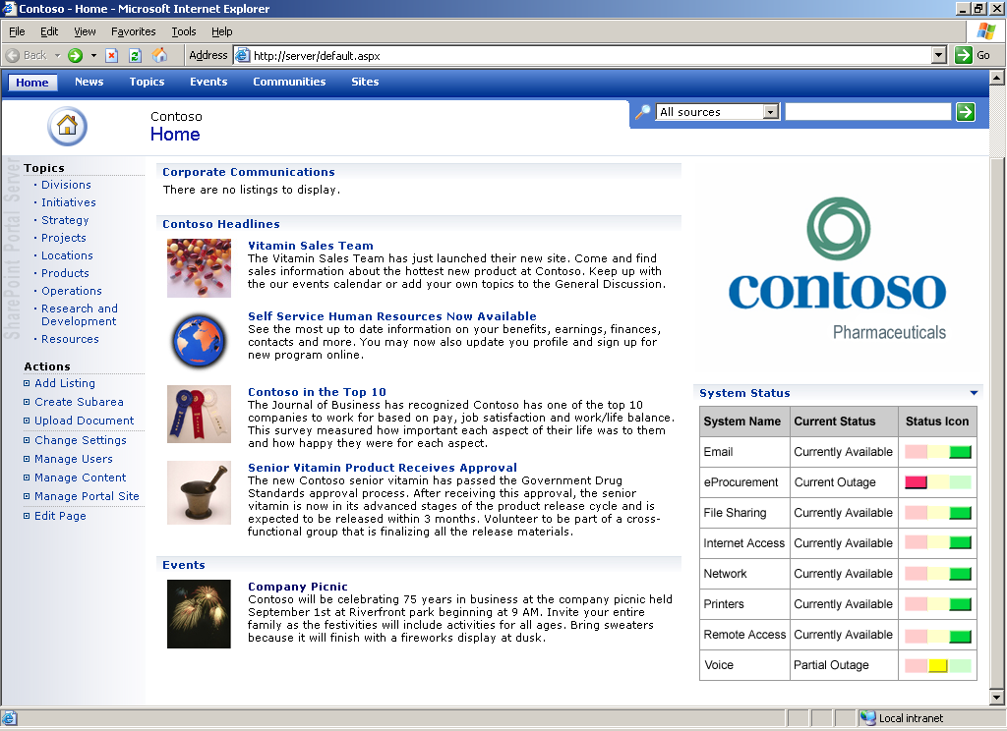
图 1. 门户主页

2. 相关信息尽在掌握
SharePoint Portal Server 2003 使得用户可以通过即时访问最新的相关信息，实现更高的生产力。用户可以将一天内访问的所有信息、文件和应用程序整合到“我的网站” (My Site) 中的一个单独视图中。通过单一登录功能，SharePoint Portal Server 2003 能够直接访问您最感兴趣的应用程序，而不需要记住密码。访问群体定位使得 IT 专业人员能够根据用户的具体角色、层次或兴趣来自定义使用体验，为他们的门户站点提供相关的新闻、链接、文档、应用程序和 Web 服务。另外用户还可以设置报警，用来找出在门户站点的某处已经创建或更新的信息。
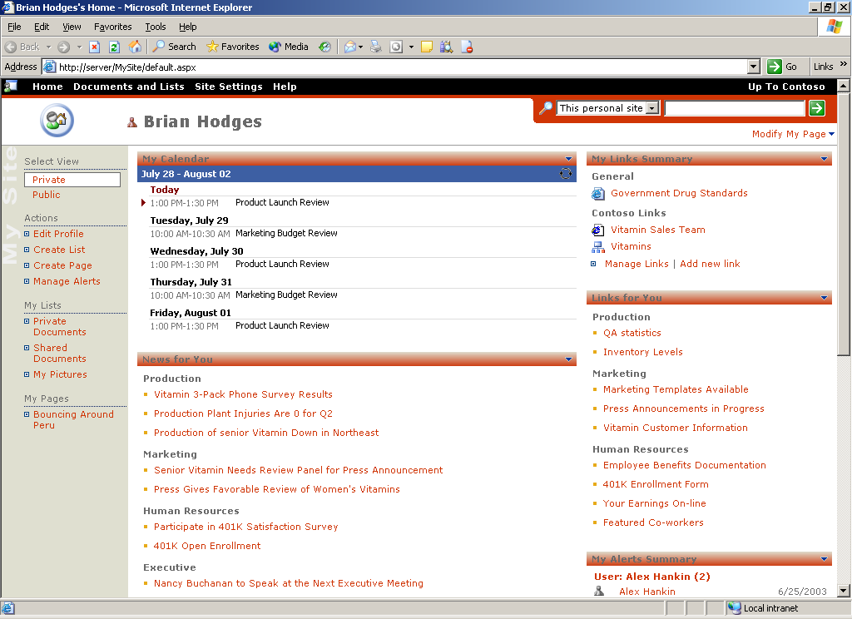
图 2. “我的网站”页面的个人视图

3. 在公司内共享知识
SharePoint Portal Server 2003 使得业务部门、团队和个人能够更轻松地在门户站点上发布内容。业务部门可以将他们的 SharePoint 门户集成到企业的门户站点中，这使得他们能够与其他业务部门进行知识共享。团队也能够轻松地在他们的 SharePoint Services 站点上发布内容。通过浏览或搜索功能，其他人将很容易找到这些站点。门户站点用户可以将文档和最佳实践发布到他们个人站点的公共视图中，供公司的其他人使用。

4. 查找和利用公司的知识财富
SharePoint Portal Server 2003 提供了行业领先的搜索技术（由 Microsoft Research 开发），这种技术使用户能够在文件共享、Web 站点、Microsoft Exchange公共文件夹、Lotus Notes、Windows SharePoint Services 站点以及数据库中快速定位文件、项目计划和最佳实践，而不需要重新创建这些内容。用户不仅仅能找到文档和 Web 站点；通过 SharePoint Portal Server 2003 还能够访问为公司贡献知识的个人和团队。链接将会把用户带到“我的网站”和 SharePoint 站点，这样用户就能够了解这些专家的其他贡献了。用户也可以组织信息、文件和站点，使用户能够通过浏览找到有价值的相关信息。

5. 查找、集合和提供 SharePoint 站点
SharePoint Portal Server 2003 利用 Windows SharePoint Services 站点来创建用于个人、信息和公司的门户页面。这个门户站点将扩展 Windows SharePoint Services 站点的功能，使自身成为一种协作的体验，并使用户能够在这个门户站点中组织、管理和提供 SharePoint 站点。团队也可以在他们的站点中发布信息，然后向整个公司共享他们的最佳实践。
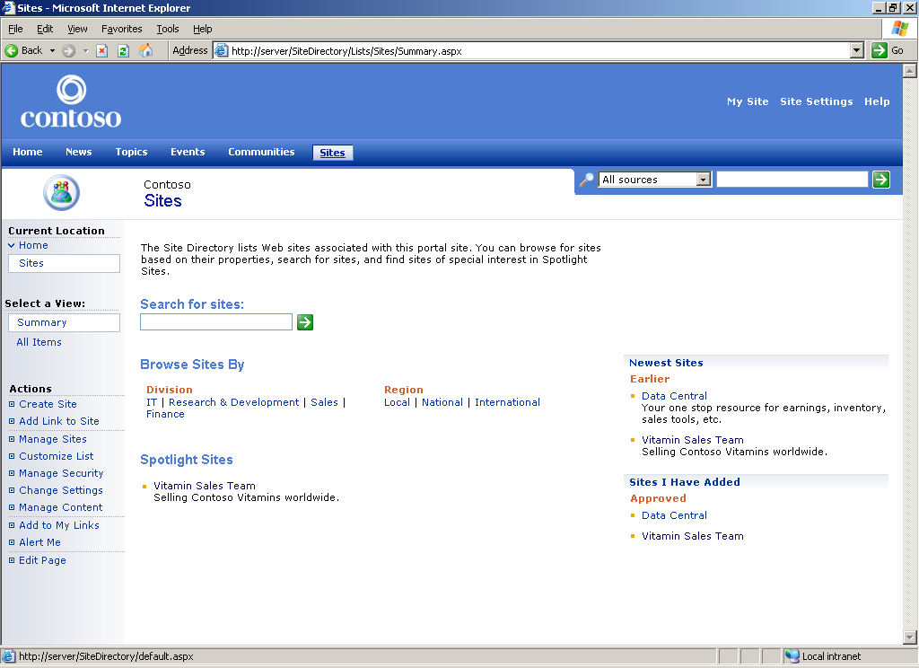
图 3. SharePoint Portal Server 站点目录

6. 创建自助门户
SharePoint Portal Server 2003 使得用户能够为员工、合作伙伴和客户创建自助门户站点。通过门户站点，员工们可以访问人力资源 (HR) 系统和签署津贴发放表单，同样他们日常也使用这个站点来访问个人、团队和知识。由于 SharePoint Portal Server 2003 非常容易使用，用户可以将它部署为 Extranet。这样客户和合作伙伴就能够在其中进行订货并跟踪订单，或者搜索支持文档，能够在降低支持成本的同时提高客户满意度。

7. 实现业务流程的自动化
SharePoint Portal Server 2003 通过报警和访问群体定位，帮助相关信息找到需要这些信息的人。报警功能会在添加或修改任何相关信息、SharePoint 站点、个人、或应用程序时对用户发出提示。SharePoint Portal Server 2003 也可以在特定的专家或团队在门户站点中添加新信息时对用户发出提示。访问群体定位功能使得 IT 小组能够将相关信息和应用程序发布给具有类似工作职责、职位或兴趣的一组用户。用户可以从 Microsoft Active Directory® 服务、分布列表、分层结构或其他用户定义的规则来创建访问群体。

8. 使用熟悉的界面和工具，快速掌握该系统
新的技术常常会因为难以使用而最终失败，而几乎没有员工会有时间去参加冗长的培训课程。因此 SharePoint Portal Server 2003 选择了使用熟悉的浏览器界面，并允许用户在他们的 Microsoft Office System 程序中执行门户任务，例如在提供文档工作区、在 Microsoft Word 中搜索门户站点以及在 Outlook 中接收门户站点报警，从而使用户更快地熟悉该系统，并降低培训成本。IT 专业人员可以通过熟悉的工具（例如Microsoft Visual Studio® .NET和 Microsoft Office FrontPage® 2003）来创建 Web 部件，用来发布信息、应用程序和 Web 服务。

9. 通过即时可用的门户服务，减少开发时间和成本
SharePoint Portal Server 2003 的部署不需要任何其他的开发工作。许多门户站点服务能够马上投入使用，例如搜索、SharePoint 站点管理、主题和新闻以及“我的网站”等。提供对程序（例如 Microsoft Excel 2003）进行读/写访问的 Web 部件也是即时可用的，从而降低用户的开发成本。

10. 通过灵活的选项实现轻松的部署
不论用户公司是选择自上而下的、还是自下而上的部署方法来实现门户站点开发，SharePoint Portal Server 2003 都有一个模式能够适合用户的要求。这个门户站点是构建在一个可伸缩的、高度分布式的体系结构基础上的，因此用户可以在一台服务器或一个服务器场中进行部署。在任何时候，用户都可以将 Windows SharePoint Services 站点、部门门户和企业门户链接起来，使得知识能够在整个公司内共享。而且，通过共享服务，用户可以在一个集中的位置部署企业范围的服务，例如搜索、索引、访问群体管理以及“我的网站”，然后从其他门户站点使用这些服务。 .
十大产品改进
下表概述了从 SharePoint Portal Server 2001 升级到 SharePoint Portal Server 2003 的十大产品改进。在随后的章节中，我们还将给出一个所有新产品特性的详细列表。

1. 即时可用的门户体验
和 SharePoint Portal Server 2001 一样，安装 SharePoint Portal Server 2003 将直接通过计算机获得全方位的门户体验。但是，SharePoint Portal Server 2003 通过新的功能改善了即时可用的体验，包括新闻、站点目录、主题区域、个人站点（“我的网站”）、访问群体定位、帮助用户轻松查找人员、团队和信息的搜索和浏览功能，并且为创建互联协作区的站点资源供应提供了必要的结构，所有这一切都标志着一个崭新的门户体验。由于 SharePoint Portal Server 2003 构建于 Windows SharePoint Services 之上，因此您还将在计算机上得到许多在 Windows SharePoint Services 站点中可以找到的协作特性。

2. 性能、可伸缩性和Web 场部署
SharePoint Portal Server 2003 通过提供灵活的部署选择，能够支持分布式体系结构和最佳的门户性能：它可以支持结合分布式工作服务器的服务器场、数据库服务器、搜索和检索功能以及多个 Web 前端。通过 Shared Services（共享服务），企业范围的服务，如：搜索和个人站点，可以由一个中央位置提供，并在多个门户场中进行处理。另外，SharePoint Portal Server 2003 还可以扩展到容纳 1 百万名同时在Active Directory 中注册的用户，每秒钟的网页吞吐量可以达到 250 页。

3. 个人站点（“我的网站”）
“我的网站（My Site）”拥有一个个人视图，让用户可以安全地存储和访问个人内容，比如：未完成的文档和自定义的新闻和链接。另外还有一个公共视图，允许用户向其他用户发布演示文稿和已完成的报告等内容。公共配置文件信息可以由管理员从目录源（如：Active Directory）进行同步，从而允许整个组织中的用户查找完成业务任务所必需的专业知识。
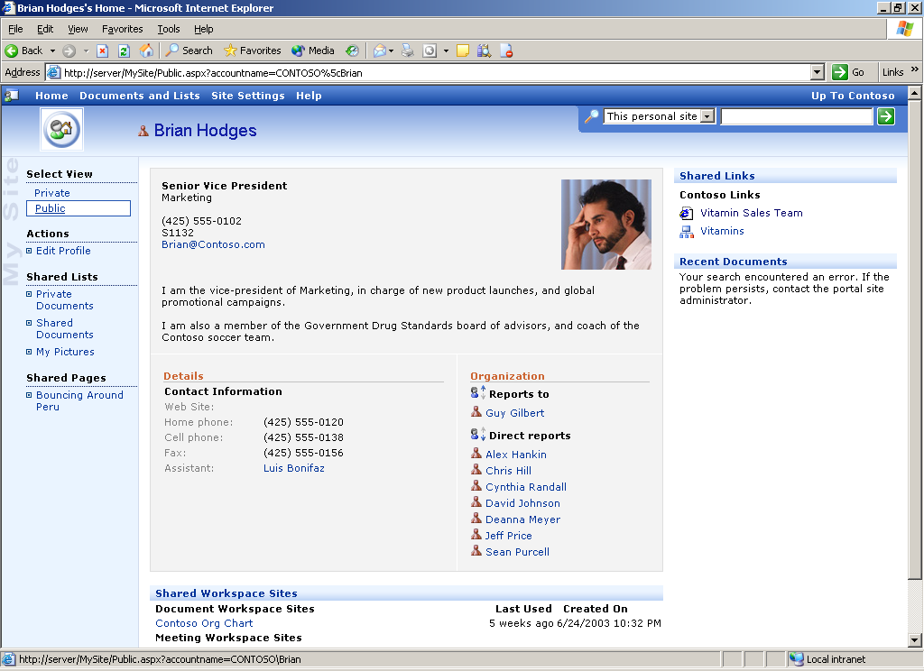
图 4. “我的网站”的公共视图

4. 在门户站点中集成各种业务线应用程序
Microsoft BizTalk® Server 与 SharePoint Portal Server 2003 的深入集成意味着 IT 经理们可以轻松地利用 300 余个可用的 BizTalk Server 应用程序连接器。SharePoint Portal Server 2003 还为来自 SAP、Siebel 和 PeopleSoft 等公司的应用程序提供了丰富的代码示例。

5. 单一登录
SharePoint Portal Server 2003 根据存储在 SharePoint Portal Server 2003 中的用户凭据来提供内容和对应用程序的访问。单一登录允许对帐户凭据进行映射，因此当基于门户站点的应用程序从业务应用程序（例如第三方企业资源规划和 CRM 系统）检索信息时,用户不需要再次登录。

6. Web 部件页面和受控的 .NET对象模型和 Web 服务
SharePoint Portal Server 2003 通过个性化提供附加的 Web 部件及其灵活性，允许用户以他们自己的方式，通过将 Web 部件简单地拖放到页面上，对门户页面进行自定义。通过 FrontPage 2003，Web部件和 Web 部件页面得到了全面的支持，其中包括添加、编辑和自定义 Web 部件及 Web 部件区域，以及自定义包含在 SharePoint Portal Server 2003 中的 Web 部件页面。SharePoint Portal Server 2003 构建于 Microsoft ASP.NET 的基础上，这显著地减少了与 ASP 类似操作的所需代码行数，而且反应更为灵敏、更具可伸缩性且更安全。另外，客户可以在 SharePoint Portal Server 2003 提供的 Web 部件库中找到众多可选的 Web 部件，也可以访问 http://www.microsoft.com/sharepoint/。

7. 主题
SharePoint Portal Server 2003 包含的主题提供了直观的导航，用以查找和浏览各种类型的内容，从文档和人员到基于 Windows SharePoint Services 的站点。文档或链接可以出现在几种不同的主题中，而主题可以包含存储在 SharePoint Portal Server 2003 中的文档以及来自附加内容源的信息的链接。主题安全性不仅是分等级的，而且是分布式和细微化的，允许主题专家拥有和发布与其最有关联的主题。
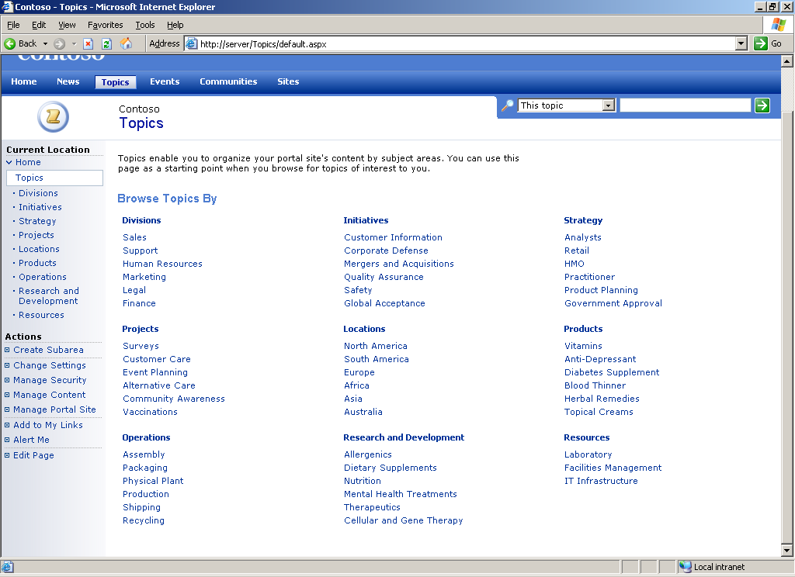
图 5.SharePoint Portal Server 2003 主题页面

8. 与 Active Directory 和 Office 的集成

SharePoint Portal Server 2003 使用 Active Directory 搜索（或“爬网”）去捕获用户配置文件。因此在配置文件存储后，用户可以添加配置文件信息，也可以创建报警，以便查看其它订阅的发布或更改的信息。用户也可以从门户站点中管理他们的配置文件信息。
用户可以无缝地在桌面程序之间转移。他们可以创建和管理文档工作区等站点，添加新闻和事件，进行搜索，以及在他们的浏览器中接收通知。用户在 Office XP 或更新的应用程序上得到了更好的体验，因为在新的版本上能够从 Office 程序以及 World Wide Web Distributed Authoring and Versioning (WebDAV) 可访问的站点上签入和签出。最后，Office 套件与 Microsoft Office System 应用程序的集成提供了具有卓越特性的最佳用户体验，例如上传多个文档、以网格模式编辑列表以及从电子表格创建自定义列表等。

9. 搜索
SharePoint Portal Server 2003 提供了全文搜索功能，允许用户针对他们所输入的关键字搜索文档文本和属性。用户不仅可以搜索信息，还可以在门户上浏览和搜索人员、团队和其它们站点。

10. 与 Windows SharePoint Services 共同享有的主要特性
SharePoint Portal Server 2003 在个人站点、团队站点和主题区域中均包含文档库。它们支持 SharePoint 文档库的完整特性，包括版本控制、简单路由选择和审批功能。用户可以从他们熟悉的生产力应用程序签入和签出文档，以及恢复以前的文档版本。SharePoint Portal Server 2003 还为日历列表项、通知、链接和任务，以及为广大应用提供灵活性的自定义列表提供了丰富的列表。另外，Windows SharePoint Services 还为文档讨论和会议项目提供了会议和文档工作区。这些使用经测试模板创建的站点允许公司协同工作，并且可以在 Office 2003 程序中直接创建这些站点。
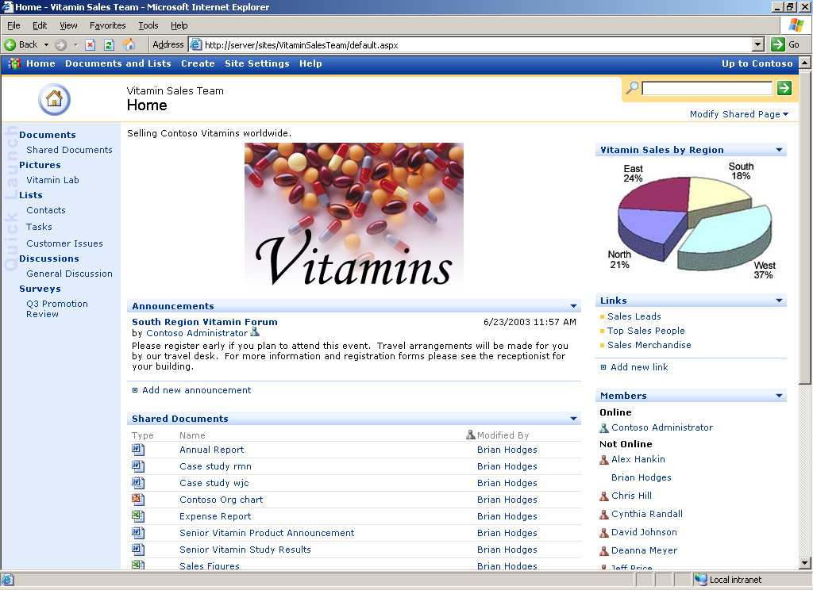
图 6. Windows SharePoint Services 团队站点

SharePoint Portal Server 2003 特性

集成特性
- 用户可以通过这个具有单一登录功能的门户站点，访问业务线应用程序（包括第三方和特定于行业的应用程序）、项目管理系统、商业管理系统和 Microsoft Office System 应用程序。
- SharePoint Portal Server 可以为最大型的企业扩展和管理门户站点，将已往分离的 Web 站点集成为一致的体验。
- 信息可以根据主题进行组织、管理和保护；用户可以浏览或搜索这些信息。
表 1. 集成特性
特性 | 描述
.NET 平台将来自多种系统的信息集成到一个解决方案中。
团队站点  新 | 团队站点与门户站点集成在一起，因为可以直接从门户站点中提供团队站点，而且这些团队站点会显示在站点注册表中，可以轻松的被发现和进行定时索引。可以将团队站点连接到门户站点，实现各种操作，例如从团队站点搜索门户、单击团队站点中的名称进入门户站点的用户配置文件页面以及插入示例连接，将团队站点的信息添加到门户的类别和个人站点中。
Active Directory 集成  新 | SharePoint Portal Server 2003 执行 Active Directory 爬网来获取用户配置文件。在配置文件被存储后，用户可以添加配置文件信息，也可以创建警报来查看他们订阅的个人在何时发布或更改信息。用户可以从门户站点上对配置文件信息进行管理。这种集成帮助用户轻松地从现有的分发列表和安全组中创建访问群体。
.NET Enterprise  新 | SharePoint Portal Server 2003 通过使用 .NET 平台、Visual Studio .NET、ASP.NET、通用语言运行时 (Common Language Runtime)、Web 表单和 Web 部件页面以及安全的基础结构，集中了来自不同系统的信息。
ASP.NET  新 | 与 ASP 相比，ASP.NET 不仅更具响应力、更加可伸缩且更为安全，而且还显著减少了完成类似操作所需的代码行数，ASP.NET 拥有很多新增特性，它们使得开发门户应用程序变得更为简单。例如，目前会话状态在使用 SharePoint Portal Server 2003 的服务器场中运行，ASP.NET 代码使得服务和启动简单对象访问协议 (SOAP) 应用程序编程接口 (API) 调用变得更为简单，允许客户在他们的应用程序中利用 SharePoint Portal Server 2003 协作服务。
基于组的安全性 | 在 SharePoint Portal Server 2003 中，可以利用组来控制对内容的访问。SharePoint Portal Server 2003 还提供了根据组成员关系或角色来拒绝用户访问页面、站点和库的选项。
灵活的个人配置文件架构  新 | 通过提供可搜索、可更新的相关个人目录，SharePoint Portal Server 2003 提供了一种利用个人和技术集的方法。个人配置文件不仅包括公司信息，例如联系人信息，而且还包括已发布的信息，例如配置文件所有者共享的相关链接和最近的文档。也可以从 ActiveDiretory 中导入配置文件属性。
BizTalk 应用程序适配器  新 | 与 BizTalk 的深度集成使得开发人员能够轻松地通过 Web 服务调用，访问 300 多种可用的应用程序连接器。SharePoint Portal Server 2003 为来自 SAP、Siebel 和 PeopleSoft 等供应商的应用程序提供了丰富的代码示例。
单一登录和凭据映射  新 | SharePoint Portal Server 2003 根据存储在其中的用户凭据来提供内容和对应用程序的访问。这使得用户能够在一个地方获得所有与他们相关的重要信息。单一登录允许对帐户凭据进行映射，因此当基于门户站点的应用程序从业务应用程序（例如第三方企业资源规划和 CRM 系统）检索信息时,用户不需要再次登录。
SharePoint Portal Server 2003 提供了能够随着公司需求的变化而扩展的企业业务解决方案。
主题  增强 | SharePoint Portal Server 2001 提供了可以组织和发现内容的主题。这个功能在 SharePoint Portal Server 2003 中得到了增强，它的主题提供了直观的导航，用以查找和浏览各种类型的内容，从文档和人员到基于 Windows SharePoint Services 的站点。每个主题都可以有一个全功能的 Windows SharePoint Services 站点与之相关联，这样用户可以使用 Windows SharePoint Services 来管理他们的协作，同时在灵活的主题页面中突出显示文档和链接。主题安全性不仅是分等级的，而且是分布式和细微化的，允许主题专家拥有和发布与其最有关联的主题。
灵活的主题层次  新 | 主题层次是很灵活的，可以通过简单地拖放整个或部分主题层次来重新组织。可以在门户导航条上添加顶级主题，快速地链接到公司最常使用的主题上。
可伸缩的分布式体系结构  增强 | 在 SharePoint Portal Server 2001 中，用户能够分布搜索和索引功能，从而创建一个分布式体系结构。SharePoint Portal Server 2003 通过提供对服务器场、分布式工作服务器和数据服务器、分布式搜索和索引功能、多个 Web 前端、与团队站点集成，以及所有企业中分散的团队站点和资源的集中访问点，实现了更为灵活的部署，从而提供更多能够扩展的选项和分布式体系结构。通过共享服务，可以在一个中央位置提供搜索和个人站点等企业范围内的服务，并能够在多个门户场中使用。
可用性提高  增强 | 使用多台服务器的灵活体系结构，Windows Server System 中提供的可用性服务，以及 SharePoint Portal Server 2003 中所包含的改进的管理功能都使得可用性得以提高。
可伸缩的多服务器拓扑管理  新 | 可以从一个完善的 Web 用户界面 (UI) 来管理场，在这个界面中会显示整个场的成员身份和角色。在 SharePoint 产品与技术中，管理始终是一致的。
分布式安全性  增强 | SharePoint Portal Server 2003 利用了 SharePoint Portal Server 2001 中提供的功能来进一步提供文件夹基础上的安全性。门户层次结构的所有权可以分发给公司中的主题专家，实现更有效地内容和布局管理。
可伸缩的多服务器索引和查询处理  新 | SharePoint Portal Server 2003 的功能可以分布在多台服务器上，以实现灵活的体系结构和优化的服务。前端 SharePoint Portal Server 2003 服务器可以提供对门户站点的访问，而后端服务器则负责运行收集和索引。
SharePoint Portal Server 提供了跨越多个系统对相关信息的轻松访问。
全文搜索  增强 | SharePoint Portal Server 2003 提供了全文搜索选择，可以根据用户输入的关键词搜索文档本文和文档属性。SharePoint Portal Server 2003 能够找到所有符合搜索要求的文档，并返回结果列表。对于更为具体的搜索，用户可以使用高级搜索选项来查找特定文档属性中的搜索标准，例如作者。用户也可以使用搜索范围来限定仅搜索特定文档集，例如新闻稿的文件夹或提供商的 Web 站点。在 SharePoint Portal Server 2003 中，搜索功能得到了进一步增强，可以搜索更多的资源，例如人员。
内容来源  增强 | 通过使用向导来添加内容资源，管理员能够更好地控制内容索引的方式、可以指定可进行搜索的内容位置，可以将内容链接到门户站点。然后，SharePoint Portal Server 2003 会从每个内容资源处索引信息，用于门户站点的快速搜索。内容资源的添加使得门户站点成为最方便找到信息的地方，而不论内容的所在位置或格式。
主题助手  增强 | 文档分类是一件十分耗费时间的任务。为了简化这一过程，SharePoint Portal Server 提供了一个称为“主题助手”的自动分类工具。在用户为每个种类设置了几个代表性文档后，主题助手可以将未分类的文档与这些示例文档进行比较，从而自动选择最适合的种类。主题助手也会继续为每个主题继续学习和建议项目。
文档配置文件 | 文档配置文件提供了一种增加可搜索信息的方法，能够更清晰地说明或确定一个文档。在默认情况下，配置文件包括一些基本的属性，例如作者和标题。用户可以轻松地添加自定义的属性（例如帐号或项目经理）来获取其他信息，使得在公司中组织和查找文档更为方便。
突出显示和最佳匹配  增强 | 这个特性使得用户具有合适的权限来将单个文档或页面标记为特定查询或区域的最适合项目。“突出显示”特性能够在浏览种类时突出显示特定标记的文档，或者将它们作为“最佳匹配”放置到搜索结果列表的顶部，使得这些项目更容易被发现。用于关键字“最佳匹配”的管理工具很容易使用，对于最终用户和主题所有者来说是很直观的。
定级  增强 | SharePoint Portal Server 2003 根据 Microsoft Research 的信息检索成果，提供了一个高级概率定级算法。这种算法保证与用户查询最相关的文档会出现在搜索结果列表的顶部，从而提高用户的效率和满意度。
架构支持  增强 | SharePoint Portal Server 2003 提供了简化的架构管理工具，能够通过运用提升和降级与 Office 2003 相兼容。用户可以定义文档配置文件和相关的属性。然后 SharePoint Portal Server 2003 搜索服务可以自动确认和索引新的架构元素，使得这些架构元素可以被映射和搜索。
门户和电子邮件通知  新增和增强 | 用户可以指定接收有关门户站点索引中内容的报警结果的频率，例如立即、每日或每周。新的功能还包括对个人、新闻、列表、列表项目以及站点目录的警报。SharePoint Portal Server 2003 改进了种类、搜索查询、文档和向下兼容文档库的功能。
对于个人、新闻、主题、文档、Windows SharePoint Services 文件夹、列表项目和站点目录的警报  增强 | 现在，可以接收到针对各种不同门户站点项目的警报。用户可以请求针对与他们工作相关的个人的警报，在这些人发布新文档或更改配置文件时发出提醒。SharePoint Portal Server 2003 通过在用户个人页面上总结警报以及个人订阅，增强了报警功能。
对广泛的资源进行爬网  增强 | SharePoint Portal Server 2003 拥有额外的搜索（或“爬网”）功能，对 SharePoint Portal Server 2001 中的相关功能进行了增强。SharePoint Portal Server 2003 使用协议处理程序以及收集程序来进行爬网，提供对于来自不同内容资源的数据的搜索。SharePoint Portal Server 2003 无需设置就可以对来自下列资源的文档进行爬网：  - Windows SharePoint Services 站点  - 安全套接字层上的超文本传输协议 (HTTPS) 站点  - 文件系统  - Web 站点  - 运行 Exchange 2003 Server、Exchange 2000 Server 和 Exchange Server 5.5 的计算机  - Lotus Notes 服务器  - 其他 SharePoint Portal Server 2003 工作区  SharePoint Portal Server 2003 也可以搜索任何可通过搜索软件开发工具包 (SDK) 协议处理程序扩展来编程访问的内容资源。
.NET 查询提供程序  增强 | SharePoint Portal Server 2003 使用结构化查询语言 (SQL) 全文扩展。使用 SOAP 提交查询。在 SharePoint Portal Server 2003 SDK 中可以找到更多的相关信息。
根据作者、站点、日期和种类对结果进行分组  新 | SharePoint Portal Server 2003 搜索功能是可分类的、全面的和集成的。用户可以根据站点来折叠或展开搜索结果，也可以根据日期、个人或站点来设置视图。搜索结果将返回信息工作者查找和利用信息所必需的所有结果。
固定  新 | 每个条目都可以标记为“我的网站”，这样在“我的网站”中将显示一个所有固定条目的链接。这使得用户能够在一个地方轻松地存储所有感兴趣的条目链接。
针对 Office、Microsoft Visio®、Microsoft Publisher、MIME、XML 和 HTML 内容的 iFilter  增强 | SharePoint Portal Server 2003 包含有额外的 iFilter。该产品附带的 iFilter 包括用于 Office 文档、Visio、Publisher、HTML 文件、可扩展标记语言 (XML) 文件、标记图像文件格式 (TIFF) 文件和文本文件的 iFilter。TIFF 筛选器使得 SharePoint Portal Server 2003 能够根据光学字符识别 (OCR) 技术对所保存的传真数据的文本内容进行爬网。在筛选来自 Exchange 公共文件夹的邮件时，SharePoint Portal Server 2003 使用 Windows 2003 所带的多用途 Internet 邮件扩展 (MIME) 筛选器。SharePoint Portal Server 2003 还支持第三方和自定义的文件类型，例如Adobe Portable Document Format (PDF) 筛选器。
适应性爬网  增强 | 适应性爬网比审查文档的时间戳更进了一步。在爬网过程中，适应性爬网的算法将收集有关每个文档更改频率的统计数据。在以后的适应性爬网中，这个算法将仅针对可能进行更改的文档，这能够降低网络带宽的占用。
分词器  增强 | 除了 SharePoint Portal Server 2001 提供的分词器以外，SharePoint Portal Server 2003 还包括用于巴西葡萄牙语、捷克语、芬兰语、匈牙利语、波兰语、俄语和土耳其语的分词器。这些分词器使得 SharePoint Portal Server 2003 能够提供高质量的全文索引和多语种的查询支持。

协作特性
- 基于向导的管理使得信息工作者能够创建 SharePoint 站点，然后邀请同事、合作伙伴和客户加入站点，并给予合适的访问等级。
- 用户可以搜索文件服务器、Web 服务器、Exchange 公共文件夹、Lotus Notes 和数据库以获得相关信息。
- 用户可以从 Microsoft Office System 应用程序或 Web 前端，签入和签出内容、创建新的文档工作区，以及查看成员存在信息。文件的自动版本控制、审批路径、配置文件和元数据获取使得内容协作得以简化。

表 2. 协作特性
特性 | 描述
SharePoint Portal Server 2003 有助于促进端到端的协作。
基于 Windows SharePoint Services 的 Web 站点  新 | SharePoint Portal Server 2003 允许用户在 Windows SharePoint Services 基础上直接从门户中创建 Web 站点。这些站点为团队交流、共享文档和项目协作提供了一个 Intranet 上的位置。
在站点目录中添加/删除/编辑站点  新 | SharePoint Portal Server 2003 所包含的站点目录提供了所有对于公司重要的站点的“白页”视图。用户可以进入站点，SharePoint Portal Server 2003 提供了指向所有从门户提供的团队站点的链接。
SharePoint Portal Server 2003 增强了个人的能力。
丰富的站点模板  新 | Windows SharePoint Services 允许用户通过选择最适合项目的模板来创建 Web 站点。SharePoint Portal Server 2003 中包含有大量的模板可以满足不同的业务需求。用户可以创建站点来促进文档协作、会议组织、团队以及项目。还可以创建个人站点。在默认情况下，每个站点模板都表现了 Windows SharePoint Services 中一定的协作特性。
从 Office 2003 或门户创建站点  新 | 可以直接从 Office 2003 文档或门户主页中创建团队站点。SharePoint Portal Server 2003 的团队站点提供允许下列选项：  - 团队站点的汇集和位置  - 重新使用 Windows SharePoint Services Web 部件  - 使用现有的协作方法，例如电子邮件和虚拟电话会议
Windows SharePoint Services 站点的个性化  新 | 个人可以自定义任何现有的团队站点，他们的更改将保存为用户配置文件的一部分，将在以后的站点访问中生效。
丰富的站点支持（保存到、拖放任何的列表类型）  新 | 这个 UI 根据 Web 应用程序中的传统可用性设计。只需很少的培训（或无需培训），用户就可以创建、发布和查找信息，同时以富有生产力和协作性的方式与同事开展合作。
SharePoint Portal Server 2003 允许用户创建团队社区，通过一个单独的位置来获取想法、信息、交流和文档。
多文件上传  新 | 用户可以通过多文件上传特性，在 SharePoint Portal Server 2003 列表中上传一个或多个文件。
丰富的列表编辑特性  增强 | SharePoint Portal Server 2003 建立在 SharePoint Portal Server 2001 强大的列表功能基础上，实现了团队联系人列表的快速获取和编辑，并能够创建讨论、调查和文档库。这些功能允许轻松地创建数字工作区，从而促进团队间的协作。
基于 Web 存储系统的文档库 | SharePoint Portal Server 2001 中的 Web 存储系统文档库特性（例如版本控制、签入和签出、文档发布以及审批路径）也是 SharePoint Portal Server 2003 文档管理功能的一部分。
讨论 | 用户可以通过 Web 讨论来实现有关文档的联机讨论，而不对文档进行更改。审阅人员现在不需要使用电子邮件来讨论文档，或记录有关文档的谈话，他们可以通过 Web 讨论进行互相交流。即使有人将文档签出，也仍然可以进行有关文档的同步讨论。可以将评注和回复组织在一起，作为线程化的会话进行保存。
SharePoint Portal Server 2003 汇集了各种信息，对与团队相关的内容和信息布局进行自定义，从而为管理人员的工作提供协助。
Web 部件  增强 | 主题和区域所有者以及团队站点管理员可以对站点和区域页面进行组织，以使它们更符合项目的要求。管理员可以通过简单的拖放技术，轻松地使用文档、列表和 Web 站点链接等团队有效工作所需的项目来填充团队主页。SharePoint Portal Server 2003 还通过了个性化提供了额外的 Web 部件及其灵活性。FrontPage 2003 提供了对 Web 部件和 Web 部件页面的全面支持，包括添加、编辑和自定义 Web 部件、Web 部件区域以及Web 部件页面。新的 XML 数据视图Web 部件能够将来自外部数据源（例如数据库和 Web 服务）的数据带入到 SharePoint 站点中。 另外，开发人员还可以构建可重复使用的组件，最终用户可以轻松地实现这些组件，根据 IT 职员开发的标准对 Web 页面进行自定义，而无需有关 Web 发布方式的广泛的知识。
调查  新 | 创建丰富的调查是 SharePoint 站点的特性之一，调查的结果将自动进行计算并可供使用。现在，用户可以选择所有适用于某个调查问题的答案，或者以评分等级来回答问题。
文档库  增强 | SharePoint Portal Server 2003 中包括文档库功能，它支持版本控制、路由选择和审批功能。用户可以从他们熟悉的生产力应用程序签入和签出文档，以及恢复以前的文档版本。
图片库  新 | 现在 SharePoint Portal Server 2003 列表支持图片的缩略图视图。
网格模式编辑  新 | 在编辑列表时，用户可以使用熟悉的 Excel 命令，例如“填充”。这个特性使得用户能够在熟悉的 Excel 网格模式下编辑列表数据，从而简化了列表和文档库元数据的编辑。
从电子表格创建列表 | 可以将电子表格数据作为栏目和选项，从而从 Excel 电子表格中创建自定义列表。

个性化和自定义特性
- 根据每个用户的身份和角色，对门户页面进行自定义。根据用户权限，导航条会更改每个门户页面上的显示选项。
- 可以根据公司、部门、访问群体或个人，设置 Web 部件中内容的目标。
- 用户可以使用 Web 工具的熟悉功能（例如拖放）来个性化 SharePoint 站点的内容和布局。

表 3. 个性化和自定义特性
特性 |  | 描述
SharePoint Portal Server 2003 实现了内容的最终用户个性化，从而赋予职员更多的能力。
个性化视图  新 |  | SharePoint Portal Server 2003 为每个用户存储了一个门户站点的个性化视图。这使得用户能够以他们的工作方式来配置该站点，并在每个门户访问中访问相同的视图和布局。
自定义布局  增强 |  | 在 SharePoint Portal Server 2001 中，仪表板提供了一组可以放置 Web 部件的区域。SharePoint Portal Server 2003 提供了新的页面设计和布局功能，允许用户根据确切的需要对 SharePoint 站点进行自定义。它提供了对 Web 部件和 Web 部件页面的全面支持，包括添加、编辑和自定义 Web 部件、Web 部件区域以及Web 部件页面。这实现了页面的灵活设计，而不是传统的三栏式视图。
Web 部件的自定义选择  增强 |  | 在 SharePoint Portal Server 2001 中，个性化仅限于 Web 部件登录和个人仪表板页面。现在，用户可以在具有个性化权限的 Web 部件页面中添加 Web 部件，可以使用自己的自定义来覆盖固定的页面。由于 Web 部件库是由中央 IT 部门拥有和维护的，因此最终用户可用的 Web 部件在实施之前已经经过了测试。另外，门户管理员可以在必要时针对每个用户锁定特定页面或 Web 部件，这样他们就能够拥有一致的 Web 体验。
报警  增强 |  | 在用户订阅的项目发生更改时，他们会得到通知，这些项目包括文档、站点、个人、新闻、列表、列表项目以及站点目录。用户可以决定是否通过电子邮件发送这些警报，并可以决定是否对每个更改都接收通知或仅接收每日汇总。
与 Outlook 集成的报警功能  新 |  | 可以在 Outlook 2003 中对从 SharePoint 产品与技术通过电子邮件发布的警报（以前被称为“订阅通知”）进行集中管理，也可以对其进行特殊处理。
我的网站  新 |  | “我的网站”是一个个人 SharePoint Portal Server 2003 站点，提供个性化和自定义的信息。“我的网站”拥有公共和个人两种视图，因此用户能够存储只有自己可以查看的个人内容（例如未完成的文档、新闻内容和链接），也能够向其他用户发布公共内容。“我的网站”提供了对用户完成工作所需信息和资源的快速访问，例如文档、个人或 Web 站点的链接，也可以创建个人警报来跟踪门户和公司中内容的更改。公共配置文件信息可以与目录源进行同步，例如 Active Directory。
“我的网站”Web 部件  新 |  | 可以使用 Web 部件来自定义“我的网站”页面，例如“我编写的文档”、“我的链接”、“我的新闻”以及 Exchange Server 2003 收件箱、任务和日历视图。“我编写的文档”创建了一个当前编辑的文档列表。“我的链接”（公共和个人）允许用户在他们的站点中发布只有他们自己才可见的链接，也可以发布更广泛（所定义）的访问群体能够查看的链接。“我的新闻”是一个根据用户兴趣和访问群体汇集新闻的 Web 部件。Exchange Server 2003 收件箱、任务和日历视图显示了用户的 Exchange 信息。
SharePoint Portal Server 2003 允许用户根据用户职能组及公司职位来发布特定的应用程序和内容。
访问群体  新 |  | 可以对内容进行组织并发送给特定的访问群体，因此用户可以接收到与他们最相关的信息。链接、Web 部件、列表和新闻项目都可以定向给一个或多个特定的访问群体。“一号楼中的所有人”或“财务部门的所有员工”都是访问群体的示例。
访问群体规则  新 |  | 用户可以使用基于 Active Directory 安全组和分发组的简单规则来创建访问群体。这些规则可以单独使用，也可以组合（最多六项）为更复杂和灵活的规则。这些访问群体规则实现了公司中灵活和动态的访问群体，可以将 Web 部件和内容发送给合适的访问群体。
新闻条目创建和多信息文本编辑  增强 | 可以创建新闻条目和通知，并可以在门户站点中使用浏览器以多信息文本格式编辑。多信息文本功能是 SharePoint Portal Server 2003 中的新增功能。这些条目可以直接张贴，也可以链接到新闻来源。同时，新闻条目的张贴也需要根据提交者的权限来进行审批。
链接列表的提交和审批  新 | 用户可以将链接提交到他们访问的页面，这些页面的所有者可以审批这些链接，使其他用户能够查看。这使得用户能够成为他们所专长的区域的内容贡献者。
SharePoint Portal Server 2003 提供了一个可记住用户身份及其工作方式的位置。
个性化对象模型  新 | 这个个性化对象模型实现了对个性化特性的程序性访问。

漫游
欢迎阅读本客户指南的漫游部分。漫游的目的是为了提供安装过程的直观演示，并指导用户了解一部分该门户站点所能提供的丰富功能。我们附带了一张 CD，其中包括一个拥有文档和其他数据的示例团队站点，它能够提供更丰富的漫游体验。
此漫游分为下列几个部分：
安装。SharePoint Portal Server 2003 拥有门户市场中最为丰富的即时可用体验。本指南将介绍 Windows Server 2003、Microsoft SQL Server™ （如果使用 SQL Server）、SharePoint Portal Server 2003 和关键的 Microsoft Office System 组件的安装。
协作。SharePoint Portal Server 2003 是 Windows SharePoint Services 的超集，它提供了最佳的团队站点集成。这部分漫游将介绍创建和导入团队站点，创建库来存储关键的业务文档和数据。
个性化。SharePoint Portal Server 2003 拥有非常丰富的个性化服务，包括“我的网站”、链接定位、Web 部件定位以及其他特性。
配置。这部分漫游将指导用户了解许多配置选项，例如安全性、Web 部件、添加元数据以及配置区域和主题。
集成。SharePoint Portal Server 2003 提供了行业中最为丰富的 Microsoft Office System 集成，这部分漫游将带领用户了解集成示例。
搜索。虽然很多门户解决方案都将高级搜索作为独立的产品进行销售，但 SharePoint Portal Server 2003 提供了业内领先的即时可用的搜索功能。
Microsoft Office SharePoint Portal Server 2003 需要 Windows Server 2003。为了实现最为丰富的漫游体验，尽可能多地展示新的产品特性，我们建议在客户端计算机上安装 Office 2003。要完成此次漫游，我们建议在两台计算机上安装和配置这些产品，如表 5 所示。此漫游的目标使得评审者能够快速地了解 Microsoft Office SharePoint Portal Server 2003 中可用的强大门户和协作特性。
有关其他信息，请参阅管理指南或联系您的 Microsoft 联系人。
表 4. SharePoint Portal Server 2003 产品漫游的推荐配置
计算机 1:Office SharePoint Portal Server 2003 | 计算机 2:Windows XP 客户端
Microsoft Windows Server 2003 | Microsoft Windows XP 操作系统
ASP.NET | Windows XP Service Pack 1
Microsoft Internet Information Services (IIS) | Microsoft Office 2003 Editions
Microsoft Office SharePoint Portal Server 2003 | Microsoft Internet Explorer
Windows SharePoint Services
安装有 Service Pack 3 的 Microsoft SQL Server 2000 Standard 或 Enterprise Edition
Internet Explorer

服务器安装
下面的章节将带领您了解服务器的安装和配置过程，从而对 SharePoint Portal Server 2003 中的特性进行评判。为了实现最佳的用户体验，您将需要 Windows Server 2003、带有 Service Pack 3 的 SQL Server 2000 Standard 或 Enterprise Edition、Microsoft Office SharePoint Portal Server 2003 和 Windows SharePoint Services、Office 2003 Editions 以及 FrontPage 2003。

Windows Server 2003
要安装 Windows Server 2003，请执行下列步骤：
- 为安装做好系统准备（新的系统需要安装 BIOS 或其他硬件配置实用工具），并将磁盘格式化为 NTFS 文件系统。
- 插入 Windows Server 2003 CD。
- 在安装通知屏幕中，选择按“Enter”键。
- 在“欢迎安装”屏幕中，选择按“Enter”键。
- 在安装过程中，将您的计算机加入到域中。
- 系统激活：在安装完成后，获得有效的 IP 地址并连接到 Internet。单击系统激活图标，选择“是，现在通过 Internet 激活 Windows。”或者如果没有连接到 Internet，则选择“是，我想打电话给客户服务代表来激活 Windows。”选择“下一步”。在“是否与 Microsoft 注册？”屏幕中，确定是否希望进行注册。如果要进行注册，请安装屏幕上的说明进行操作。如果不想注册，请选择“否”，然后单击“下一步”。在成功激活软件后，单击“关闭”。

Internet Information Services 6.0 和 ASP.NET 的安装
在安装新的 Windows Server 2003 服务器时，不会自动安装 IIS 6.0和 ASP.NET。请执行下列步骤来安装 IIS 6.0 和 ASP.NET。
- 导航到“控制面板”，选择“添加或删除程序”。
- 选择“添加/删除 Windows 组件”。
- 选择“应用程序服务器”，单击“详细信息”。
- 选中“ASP .NET”复选框。确认选中了“Internet 信息服务”复选框。
- 选择“Internet 信息服务”，单击“详细信息”。
- 选择“万维网服务”，单击“详细信息”。
- 如图 7 所示，如果没有选中“万维网服务”复选框，请单击选中。
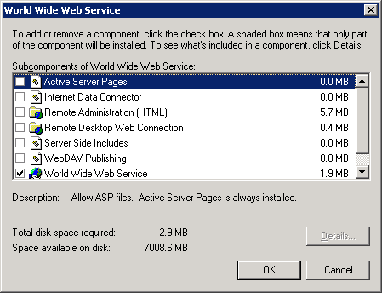
图 7. 万维网服务的安装
- 单击“确定”直至返回到“Windows 组件向导”，然后单击“下一步”开始安装；如果 Windows Server 2003 CD 没有在驱动器中，请插入该 CD。在弹出附加配置任务的屏幕时，单击“退出”。
- 在完成“Windows 组件向导”中单击“完成”。
- 重新启动计算机。

注意:为了完成此次漫游安装的其他部分，我们建议您的计算机作为域的成员。您必须以本地计算机管理员身份登录。可以使用具有本地管理员权限的域用户，也可以使用本地管理员帐户。

带有 Service Pack 3 的 SQL Server 2000 Standard 或 Enterprise Edition
SharePoint Portal Server 2003 同时支持 SQL Server 2000 的 Standard 和 Enterprise 版本。按照下列步骤操作，安装带有 Service Pack 3 的 SQL Server 2000 Standard 或 Enterprise Edition。
插入 Microsoft SQL Server 2000 Standard 或 Enterprise Edition CD。
在自运行屏幕中选择“SQL Server 2000 组件”。
选择“安装数据库服务器”。
按照提示，在本地计算机上创建一个新的 SQL Server 实例。
接受默认设置，单击“下一步”直至提示输入用户信息。输入您的姓名和公司，单击“下一步”。
接受许可协议并输入 SQL CD 密钥。
除用户凭据对话框以外，在每个后续的屏幕中都可以接受默认值，然后单击“下一步”。
在询问用户凭据的屏幕中，默认选中的是“使用域帐户”。如果您以具有管理员权限的域用户登录，请在此处输入该帐户信息。如果您以本地管理员帐户登录，请在此处输入该帐户信息。此时，您将在“域”字段中输入您的计算机名称。
在安装的最后，单击“完成”。
插入 Microsoft SQL Server 2000 Service Pack 3 CD，或从 http://www.microsoft.com/sql/downloads/2000/sp3.asp 下载 SP3。
安装 SP3，接受所有默认值。
在安装的最后，单击“完成”，重新启动计算机并完成安装。

SharePoint Portal Server 2003 的安装
下面的步骤将安装 SharePoint Portal Server 2003、Windows SharePoint Services 和 SQL 运行时引擎。
注意:还必须将 Internet Explorer 配置为回避本地地址。如果要这样做，请打开 Internet Explorer 并单击“工具”，然后单击“Internet 选项”。在“连接”选项卡中，单击“局域网设置”按钮。确认选中“对于本地地址不使用代理服务器”。单击“确定”两次，关闭 Internet Explorer 属性。关闭 Internet Explorer。
- 插入 SharePoint Portal Server 2003 CD。
- 在弹出屏幕中，选择“安装 Microsoft Office SharePoint Portal Server 2003”。
- 在“安装 Microsoft Office SharePoint Portal Server 2003”屏幕中，应该选中下列选项：
- 要求 Windows SharePoint Services
- 要求 SharePoint Portal Server 2003
- 可能要求 Microsoft SQL Server Desktop Engine (MSDE)
如果所有选项都经过确认，单击“下一步”。
- 此时将出现一个对话框提醒您在安装过程中计算机上的某些服务将停止工作。单击“确定”继续安装过程。

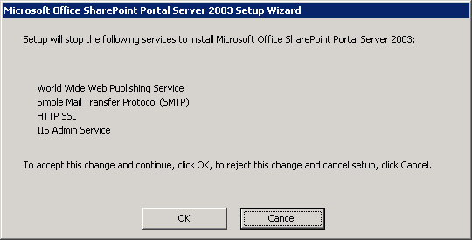
图 8. 将在安装过程中停止的服务

- 在“欢迎使用 Microsoft Office SharePoint Portal Server 2003 安装向导”的第一个屏幕上单击“下一步”。这个向导将帮助安装 Microsoft Office SharePoint Portal Server 2003。
- 接受“最终用户许可协议”。
- 在产品密钥屏幕中应该已经输入了产品密钥。单击“下一步”继续进行安装。
- 在安装类型和文件位置屏幕中，选择“不安装数据库引擎”以及默认的文件位置，如图 9 所示：
- 程序：C:\Program Files\SharePoint Portal Server
- 数据：C:\Program Files\SharePoint Portal Server\DATA
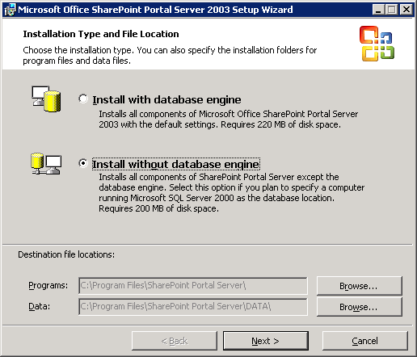
图 9. 安装类型和文件位置

- 选择“下一步”。
- 在“Microsoft SharePoint Portal Server 安装已经成功完成”对话框中单击“确定”。

SharePoint Portal Server 2003 安装向导
- 完成“Microsoft Office SharePoint Portal Server 2003 安装向导”将帮助您创建一个新的门户站点。单击“完成”。
- 配置服务器场帐户设置：
- 电子邮件地址。输入管理员的电子邮件地址，这是如果当 SharePoint Portal Server 2003 对他们的站点进行“爬网”时出现问题，可以与外部站点管理员进行联系的电子邮件地址。
- 输入默认内容访问帐户。为希望用于索引内容的帐户，输入用户名称和密码，并确认密码。这个帐户必须具有被索引内容的读取访问权限。
选择“保存”。
- 为服务器 revguide（或其他您希望的门户站点名称）创建一个门户站点，如图 10 所示。
- 在“站点名称”方框中，输入门户站点的名称。
- 这个站点名称将显示在大部分门户站点页面的顶部。
- 在虚拟服务器列表中，在将托管这个新门户站点的计算机上选择现有虚拟服务器。在大多数情况下，默认情况下这个虚拟服务器将是默认的 Web 站点。
- 在 URL 方框中，输入访问者将用来连接到这个门户站点的 URL。例如，对于我们的门户站点来说，这个 URL 将是 http://revguide/。
- 在“门户站点拥有者”对话框中指定门户站点所有者。他将负责管理门户站点内容和用户访问。在“帐户名称”方框中，输入该门户站点所有者的帐户。在“电子邮件地址”方框中，输入这个门户站点管理员的电子邮件地址。选择“确定”。
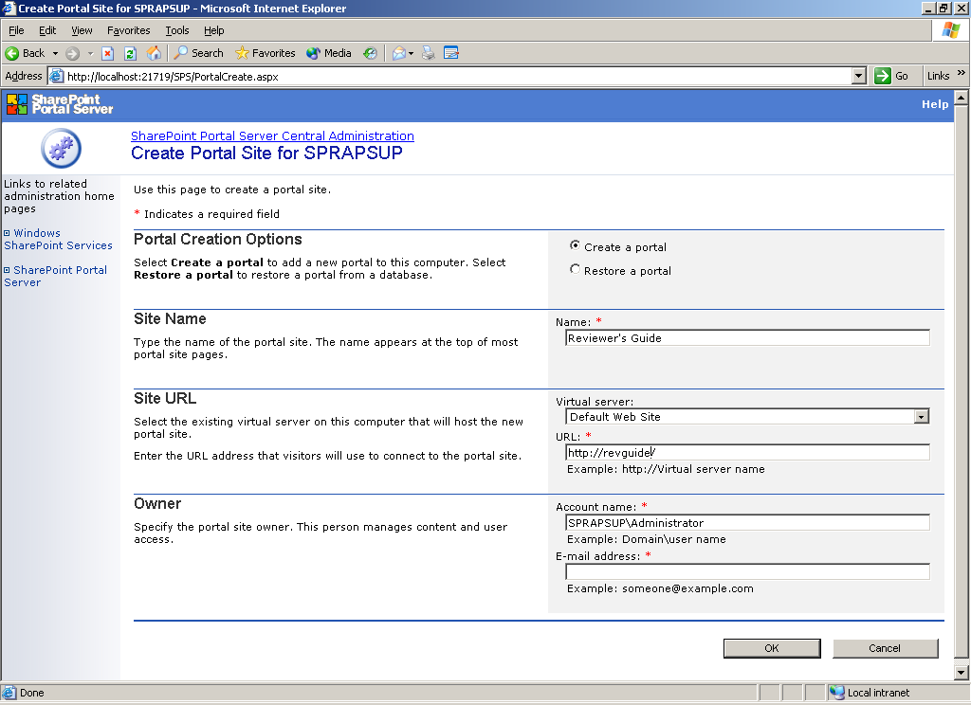图 10. “创建门户站点”对话框

- 在服务器的“创建门户站点确认”中，您将接收到下列消息：
“您已经选择在一个非空虚拟服务器中创建一个新的门户站点。从创建开始后，所有添加到这个虚拟服务器的自定义信息都将无法使用。是否希望继续？”要继续创建这个门户站点，请单击‘确定’。要取消门户站点的创建，请单击‘取消’。”
单击“确定”。
- 门户站点创建完成，随即打开管理页面，如图 11 所示。
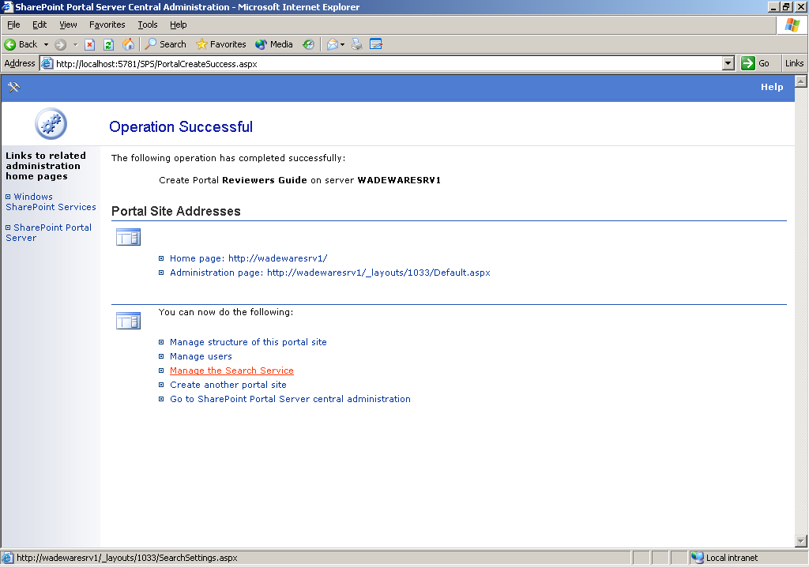
图 11. 操作成功

- 现在这个门户站点已经创建完成了，读者应该在每台将要访问这个门户站点的计算机建立文件条目，例如 URL 名称 (htt://revguide/) 和本地 IP 地址。

在客户端计算机上安装 Office 2003
SharePoint Portal Server 2003 提供了最丰富的 Office 集成。在将用来访问门户站点的计算机上，按照下列步骤安装 Office 2003：
- 插入 CD。
- 按照说明操作。
- 在完成后单击“完成”。

在客户端计算机上安装 FrontPage 2003
SharePoint Portal Server 2003 与 FrontPage 2003 完全集成，允许通过直观的图形界面快速、方便地对站点进行编辑和管理。在将用来访问门户站点的计算机上，按照下列步骤安装 FrontPage 2003：
- 插入 CD。
- 按照说明操作。
- 在完成后单击“完成”。

门户配置
现在可以对服务器进行配置，实现 SharePoint Portal Server 2003 和 Windows SharePoint Services 的丰富功能。下面的三个步骤将创建您审查 SharePoint Portal Server 2003 所需的基本配置。
- 配置 SMTP 和 SharePoint Portal Server 2003 电子邮件设置，提供与企业电子邮件系统的门户集成。
- 添加用户和站点组，作为定义门户安全性的基础。
- 管理访问群体，为用户提供个性化的体验。

SMTP 和 SharePoint Portal Server 2003 的电子邮件设置
- 进入“站点设置”。
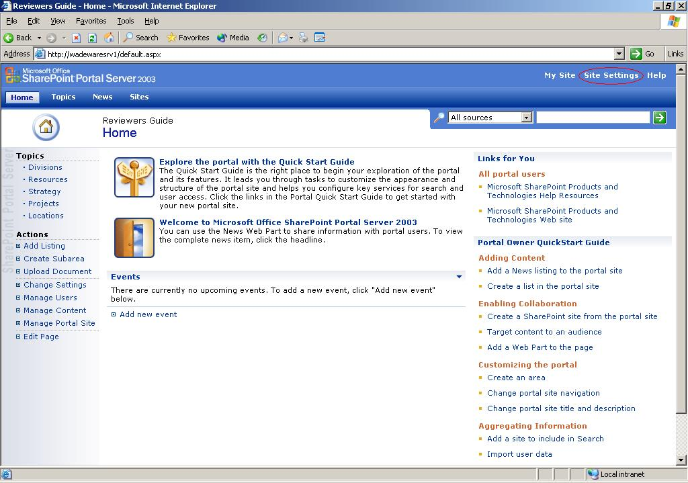
图 12. 门户站点主页
- 进入“SharePoint Portal Server 管理中心”。
- 选择“配置电子邮件服务器设置”，输入表 5 中的信息。
表 5. SMTP 设置。
字段 | 输入的信息
出站的 SMTP 服务器 | 在具有中转电子邮件权限的 SharePoint Portal Server 计算机上输入有效的 SMTP 中继服务器。如果没有可用的服务器，输入 SharePoint Portal Server 计算机的服务器名称，在计算机上配置 SMTP 服务器。通过配置 SMTP Server 可以完成这个任务，具体为使用“程序”-“管理工具”-“Internet Information Services (IIS)”。
从地址： | 输入有效的 SMTP 地址
回复地址： | 输入有效的 SMTP 地址
字符集： | 65001 (Unicode UTF-8)
- 选择“提交”。

添加用户和站点组
SharePoint Portal Server 2003 与 Windows 安全性和 Active Directory 集成。下面的步骤将帮助您了解设置用户和站点组。

- 如果 SharePoint Portal Server 是域的成员，将本地用户添加到本地组。
- 如果无可用的域安全性组，将本地用户添加到本地组。
- 进入“站点设置”。
- 选择“管理用户”。
- 在“添加用户”区域中，完成下列操作：
- 选择用户。为每个用户输入别名，用分号隔开。选择“下一步”。
- 选择站点角色。为每个用户分配一个站点角色（例如“参与者”）。选择“下一步”。
- 配置用户。如果可以，通过添加电子邮件地址来配置用户。选择“下一步”。
- 发送电子邮件。可以选择向用户发送电子邮件，让他们了解他们已经被添加到站点中。选择“下一步”。
- 您可以使用用户别名和安全组来分配权限。例如，如果希望为本地用户组授予参与者权限，可以为别名输入 <计算机名称>/用户，选择参与者站点角色，然后选择“下一步”。

管理访问群体
管理访问群体是 SharePoint Portal Server 2003 高级个性化功能的一部分。链接、Web 部件和其他内容可以定向到访问群体成员。访问群体可以在门户站点中定义，也可以从 Exchange 分发列表中导入。

进入“站点设置”。
选择“管理访问群体”（页面底部）。
选择“创建访问群体”。
输入访问群体的名称和说明，选择一个规则选项（可以是“满足所有规则的成员”或“满足任一规则的成员”），然后选项“确定”。
添加访问群体规则页面。
在“操作数”区域中选择“用户”（您的选择可以是“用户”或“属性”，“属性”有一个下拉菜单）。然后选择运算符区域中的“…成员”（您的选择将是“...下的报告”和“…的成员”），在值字段中输入组的名称。（注意：部分选择要求有效的域，否则将无法输入。例如部门等属性就不行。）
选择“确定”。
导入示例 Vitamin 团队站点
轻松地导入和导出站点的能力是 SharePoint Portal Server 2003 强大信息管理能力之一。这一部分的漫游将带领用户导入站点。团队站点中的数据可以用于表现后面漫游中的其他特性，例如搜索，也可以用来说明如何进行站点等级的移动和恢复。
- 进入 http://www.microsoft.com/sharepoint/downloads/components/detail.asp?a=630 站点来下载站点数据。
- 在出现提示时，将文件“vitaminsite.fwp”保存到 c:\ 的根目录。
- 创建一个 SharePoint站点。
    - 从主页中，选择页面顶部导航条的“站点”。f
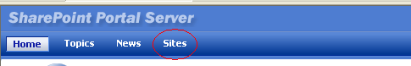
图 13. 顶部导航条
    - 在左侧的“操作”中，选择“创建站点”。
    - 将这个站点称为“Vitamins”。
    - 在 URL 名称中输入“Vitamins”。
    - 输入电子邮件地址。
    - 选择“确定”。
    - 从“添加链接到新的站点”页面中，保留显示的默认值，选择“确定”。
    - 非常重要：在这里千万不要选择模板。简单地通过单击右上角的的“X”，关闭浏览器窗口。如果这个站点已经选择任何模板，这个导入过程将失败。
    - 按照“恢复 SharePoint 站点”下面的步骤操作。
- 恢复 SharePoint 站点
    - 打开一个命令行提示窗口。
      - 单击“开始”，然后选择“运行”。
      - 输入“cmd”，单击“确定”。
    - 要更改站点迁移实用工具的目录，复制引用之间的文本，然后使用右键单击将它们粘贴到命令行窗口“cd Program Files\Common Files\Microsoft Shared\Web Server Extensions\60\Bin”。
    - 选择“Enter”。
    - 复制引用中的文本，并用右键单击将其粘贴到命令行窗口中，开始导入这个站点。（注意：如果您的服务器 URL 不是 revguide，请在粘贴前更改命令行）“smigrate.exe -r -w http://revguide/sites/vitamins -f c:\vitaminsite.fwp”。
    - 选择“Enter”。此时应该开始导入，命令行将显示状态。在导入完成后，您应该能够访问新的团队站点。
团队站点拥有共享视图和个人视图，前者是用户进入该站点的默认视图，后者是每个用户按照自己的用途进行修改后的视图。对于每个 Web 部件，站点设计人员可以决定用户是否允许最小化、关闭或更改区域来实现站点目标。图 14 展示了我们 Vitamin 销售站点的共享视图。
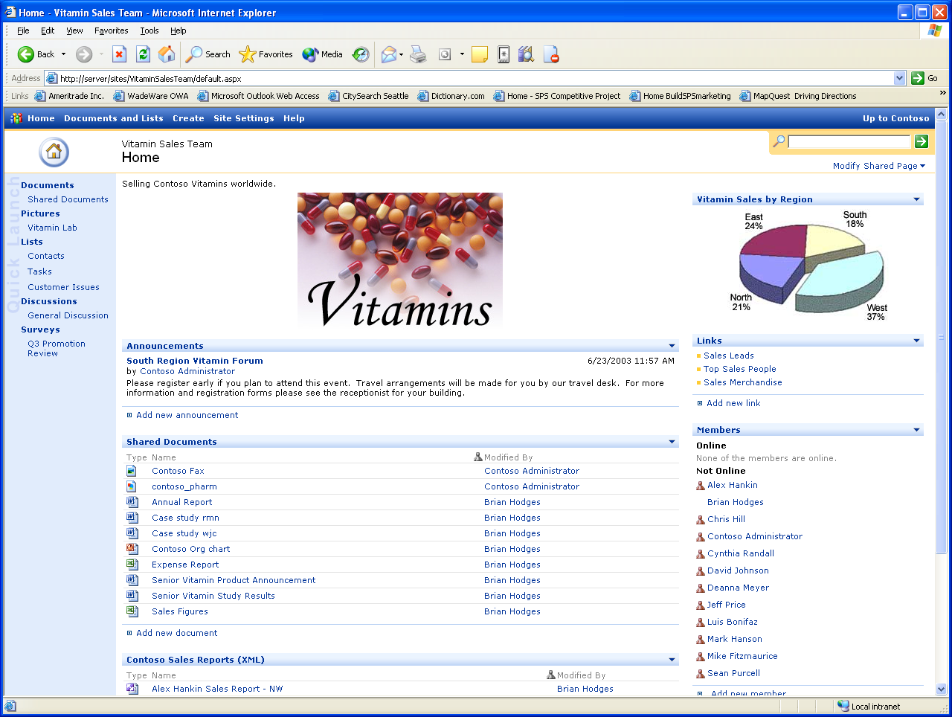
图 14. 站点的共享视图
图 15 展示了某个用户配置的 Vitamin 销售站点个人视图。
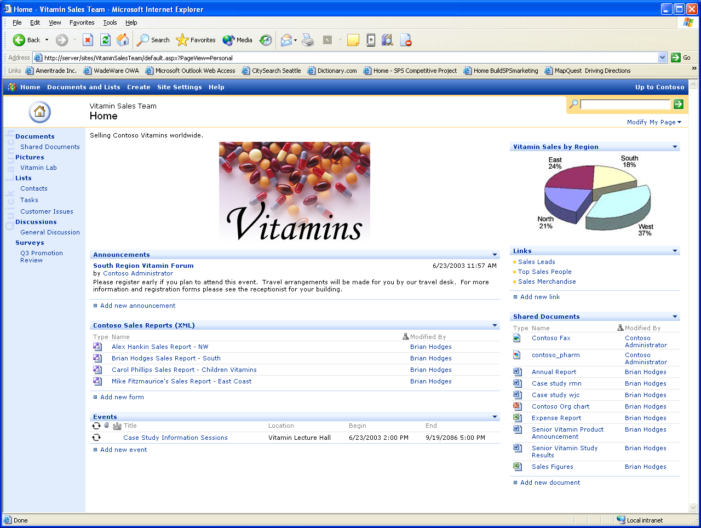
图 15. 站点的个人视图

配置门户主页
门户是公司的信息汇集点。下面的五个步骤将带领您了解如何在门户结构中添加内容和功能。

Web 部件
主页由一组 Web 部件和指向其他门户区域的链接组成。在这个页面上，可以轻松地自定义部件的外观。下面的步骤将介绍如何在这个页面中将“事件”Web 部件移到“新闻”Web 部件上方。
- 导航到门户主页。
- 选择“操作”下面的“编辑页面”。
- 选择右上角的“修改共享页面”。
- 选择“设计页面”。
- 现在这个页面将切换到“编辑”模式。
- 将“事件”Web 部件拖放到“新闻”Web 部件的上方（请注意，黄条表示可以放下这个 Web 部件）。
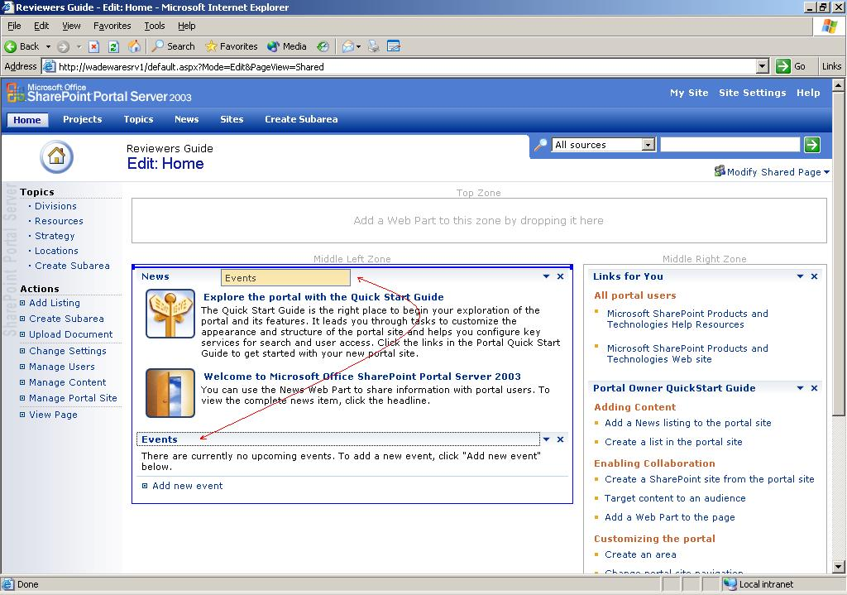
图 16. 编辑主页
- 单击左手导航条的“视图页面”保存修改，然后在浏览器工具栏上单击“刷新”，查看您的修改。

灵活的门户结构
SharePoint Portal Server 2003 允许管理员通过简单的拖放操作轻松地更改门户的结构。下面的示例介绍了如何将“主题”之一移到顶部的导航条中。
- 从门户站点主页，选择“主题”。
- 单击“管理门户站点”。
- 单击“项目”边上的图标，将其拖放为“主页”下面的第一个项目（请注意，黄条表示可以放下这个项目）。
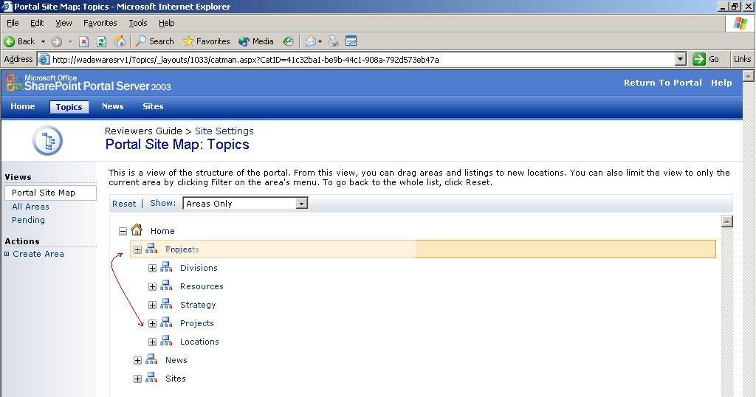图 17. 主题

- 选择“返回站点”。
现在您会发现“项目”主题在顶部的导航条中。下面，我们将介绍如何创建新的主题。

主题
创建一个称为“门户供应商”的主题。
单击“主题”。
选择“操作”下面的“编辑页面”。
单击“操作”下面的“创建子区域”。
输入标题“门户供应商”。
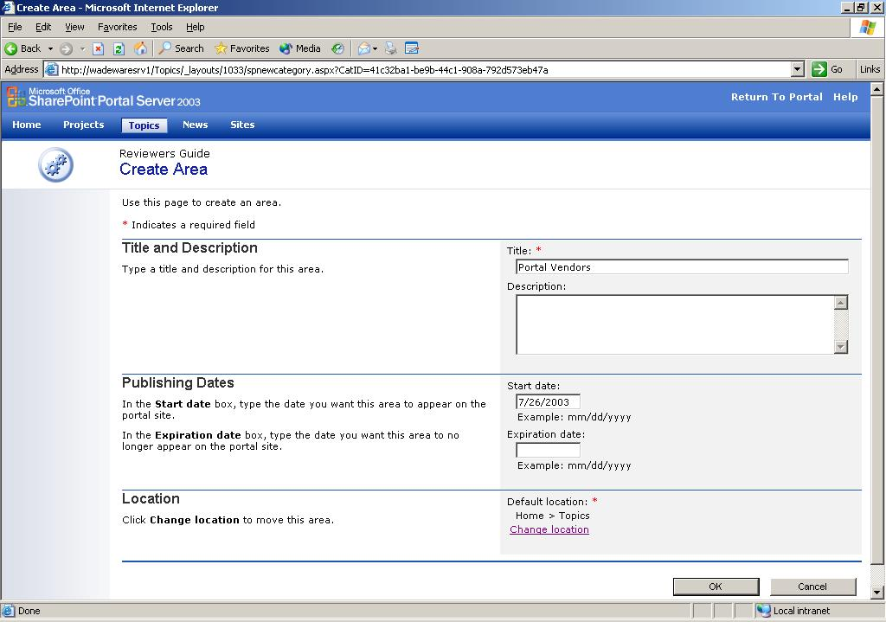
图 18. 创建一个区域
选择“确定”。

区域
在 SharePoint Portal Server 2003 中，主题的下一级是区域。下面一节将介绍如何在“门户供应商”主题下创建一个称为“单一供应商门户”的新区域。
- 在门户站点主页中，从顶部导航条中选择“主题”。
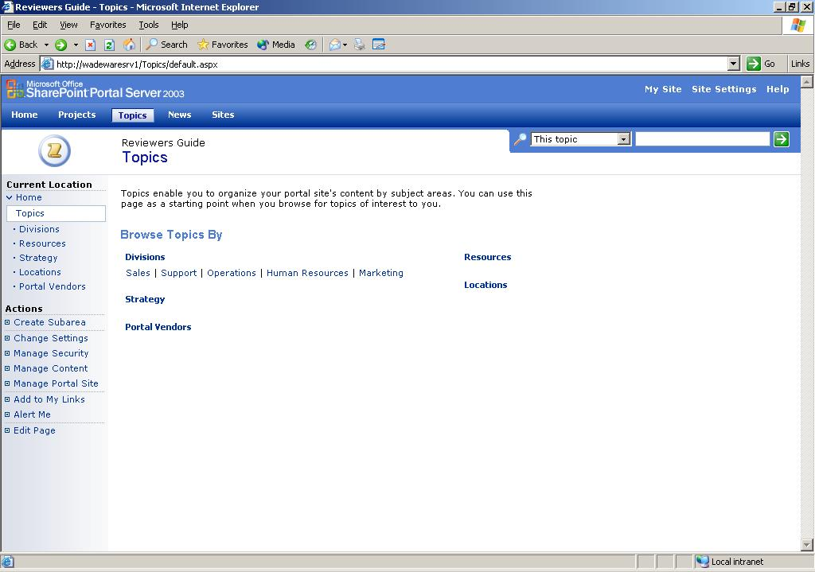
图 19. 主题

- 选择“门户供应商”。
- 选择“编辑页面”。
- 选择“新建子区域”。
- 在标题中输入“单一供应商门户”。
- 选择“确定”。
现在，可以在这个区域中加入链接、文档、Web 部件以及其他与这个类别相关的重要信息。

添加警报
用户可以为任意数量的门户项目设置警报，例如个人、新闻、主题、文档、Windows SharePoint Services 文件夹、列表项目和站点目录；当项目发生更改或被发现时，这些警报将通过电子邮件发送，或者保存在“我的网站”中的警报摘要中。
为“单一供应商”区域添加一个警报。
- 从左侧导航条中选择“通知我”。
- 如图 20 所示，在“添加区域警报”页面中选择“确定”。
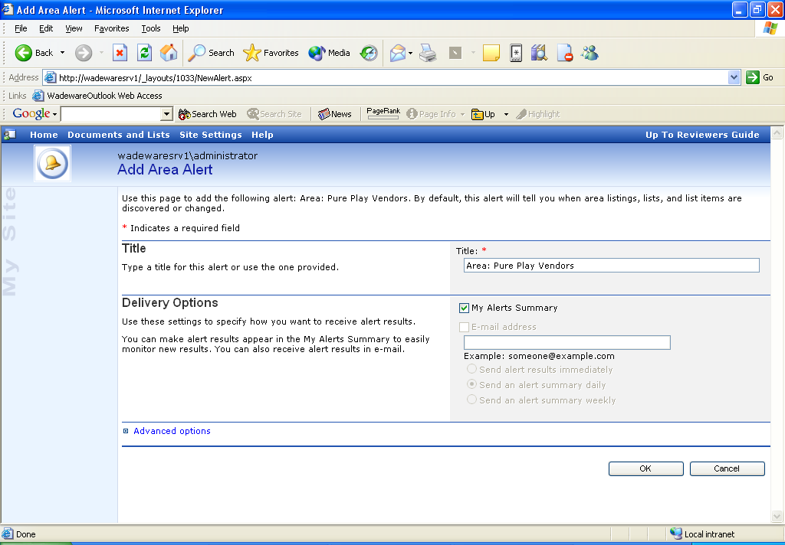
图 20. 添加警报
在稍后对区域页面进行更改的漫游中，我们将会看到警报通知。

创建站点和库
创建站点和库使您能够了解 SharePoint 产品与技术的站点和存储能力，并且了解到其即时可用的丰富特性集。它还通过从门户提供站点、通过站点目录将站点连接到门户，搜索可发现性以及重复使用站点模板等功能，展示了 SharePoint 产品与技术的连接协作能力。

Windows SharePoint Services 文档库和团队站点

创建新文档库的第一步是创建一个驻留新文档库或作为其存储库的站点。
从门户创建站点
从主页中，选择顶部导航条的“站点”。
图 21. 门户顶部的导航条

在左侧的“操作”下，选择“创建站点”。
将这个站点称为“Reviews”。
在 URL 名称中输入“Reviews”。
输入电子邮件地址。
选择“确定”。
从“添加链接到新的站点”页面中，保留显示的默认值，选择“确定”。
选择团队站点（默认值），选择“确定”。
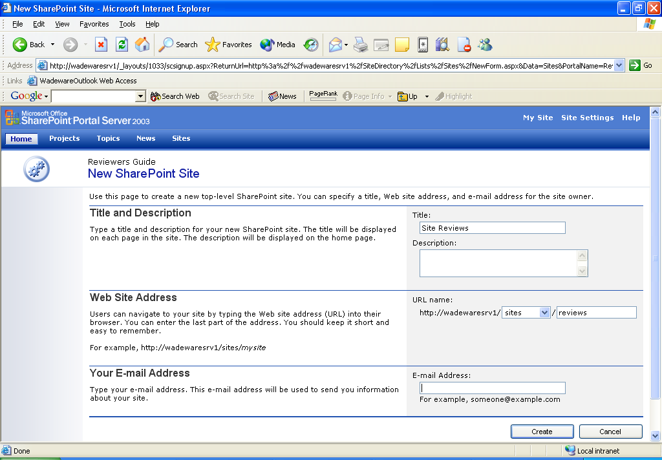
图 22. 站点创建对话框

现在这个新的站点已经创建完成。由于它是从 SharePoint 门户站点提供的，因此可以从 SharePoint Portal Server 2003 站点目录中找到和进行搜索。图 23 显示了站点目录中的“Site Review”站点。
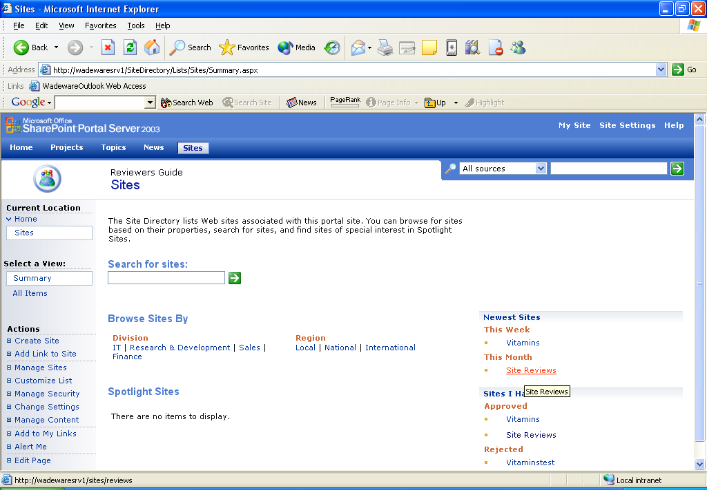
图 23. 站点目录
或者，您也可以将站点创建为“聚焦站点”，这样它就能够存在于站点目录中，并可以进行搜索。在这里，将介绍如何针对我们的“Site Review”站点完成这个操作。
使站点成为“聚焦站点”
- 在左侧导航条中选择“管理站点”。
- 在“Site Reviews”上悬停时单击下拉菜单，选择“编辑项目”。
- 如图 24 所示，选择“聚焦站点”复选框，然后选择“保存并关闭”。

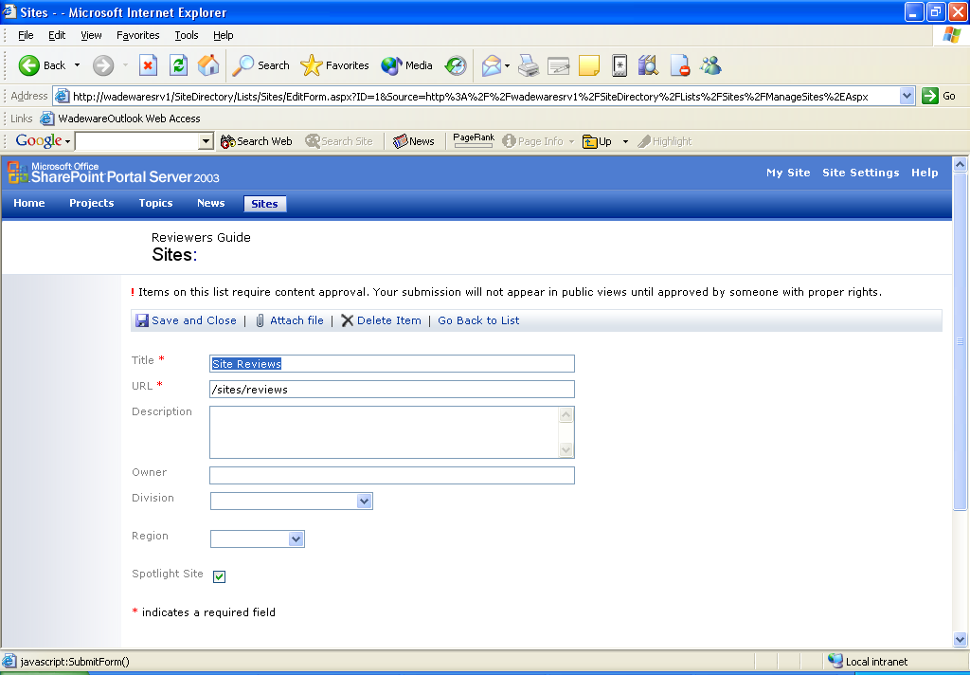
图 24. 使站点成为“聚焦站点”
- 在左侧窗格中选择“摘要”视图，请注意现在的 Site Reviews 已经列在“聚焦站点”下面。
这个站点拥有一个称为“共享文档”的默认文档库。您可以选择这个库，直接开始上传文档。下面的步骤将介绍如何创建一个称为“SharePoint Portal Review”的文档库。

创建文档库
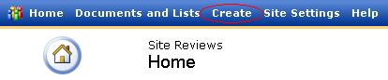
图 25. 创建文档库

- 在页面顶部单击“创建”。
- 从文档库种类中选择“文档库”。
- 在名称字段中输入“SharePoint Portal Review/”。
- 在“文档版本”中，为“每次文件签入时都创建新版本”选中“是”
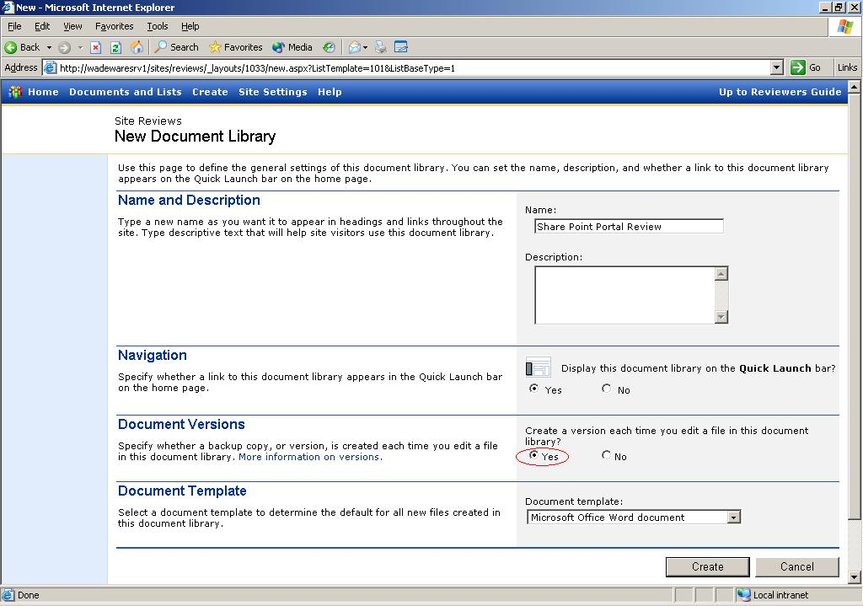
图 26. 新文档库
- 选择“创建”按钮。
现在，将一些文档上传到这个新库中。
选择“上传文档”。
如果使用 Office 2003，将拥有选项“（上传多个文档…）”。选择这个选项，或者选项“浏览”按钮来上传单个文件。

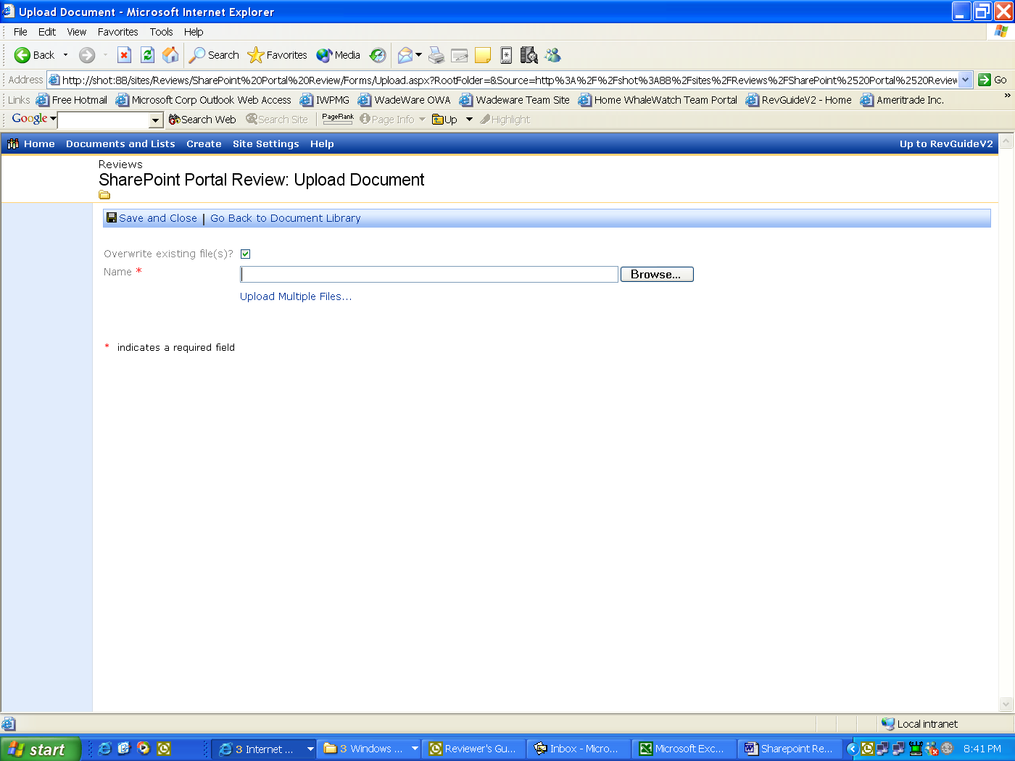
图 27. 上传文档对话框

现在，您的文档可以在站点中使用了。此时，我们可以将任何文档与门户区域联系在一起。要完成这个任务，请按照下列步骤操作：
在刚上传到文档库的文档上单击下拉菜单，选择“提交到门户区域”（如图 28 所示）。
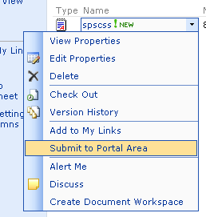
图 28. 提交到“门户区域”选项。
在“添加列表”表单的“位置”区域中，选择“更改位置”。
展开“主题”树，找到我们前面添加的“单一供应商”区域，选中复选框，然后单击“确定”。
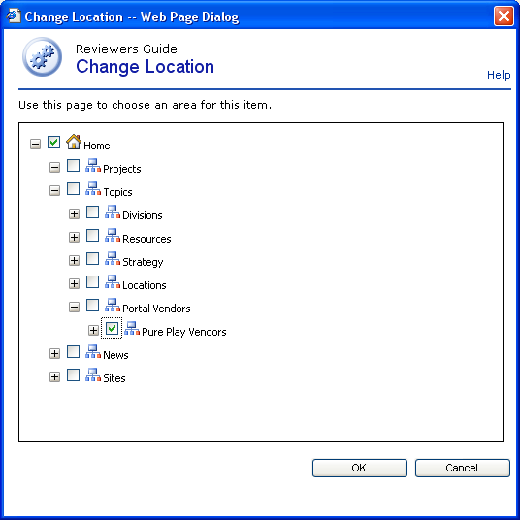
图 29. “更改位置”对话框
在“添加列表”页面中选择“确定”。
选择“Up to Reviewers 指南”，导航到“单一供应商”，在左侧导航条中选择“门户供应商”主题，然后选择“单一供应商”，查看这个问题现在如何出现在相关区域页面中。

高级安全访问

文档安全性将在文档库级别上指定。本节将介绍如何为新的库分配安全性。
从门户“Reviews Site”主页中，选择左侧快速启动中“SharePoint Portal Review”库下的“文档”。
选择左侧导航条的“修改设置和栏目”。
选择“更改该文档库的权限”。
选择“添加用户”。
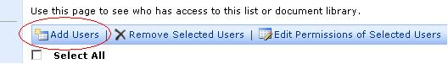
图 30. 单击“添加用户”
添加用户并选择他们的权限。
选择“下一步”。
确认用户，然后选择“完成”。

添加文档库 Web 部件
通过 SharePoint Portal Server 2003，能够轻松地创建和保存 Web 部件，并允许用户创建可重复使用的列表和库。下面的步骤将带领您了解如何创建列表，并将它作为 Web 部件拖放到页面上。

- 进入前面创建的“Reviews”站点。
- 单击顶部导航条的“创建”。
- 单击“自定义列表”。
- 添加名称“要完成的事项”。
- 单击“创建”。
- 单击顶部导航条的“主页”。
- 单击“修改共享页面”，单击“添加 Web 部件”，然后单击“浏览”。
- 单击“下一步”，导航到新的 Web 部件。
- 将“要完成的事项”拖动到通知下方。
- 关闭“添加 Web 部件”菜单。

创建调查
调查是 SharePoint Portal Server 2003 团队站点中功能强大的实用特性之一。您可以快速地设计出一个调查，然后将链接通过电子邮件发送给广大的访问群体。这个工具允许多种响应的图形化视图，并可以根据角色自定义对调查的访问。创建调查的过程与在团队站点中创建列表或其他项目的过程一致。下面的步骤将介绍这一特性。

进入前面漫游中创建的“Vitamin”团队站点。
单击“Q3 promotion review”。在这里可以看到接收到的响应数量。
单击“显示响应的图形化摘要”。

加入一个问题：
- 单击“修改调查和问题”。
- 单击“添加问题”。
- 输入“请提供其他反馈”。
- 选择“多行文本”。
- 单击“完成”。

更改徽标
除了使用 Web 部件对 SharePoint 进行个性化和自定义以外，通过与 FrontPage 2003 的集成也能够方便地更改 SharePoint Portal Server 2003 的外观。让我们返回“Vitamin”团队站点，为这个站点添加一个徽标。

打开标题为“contoso_pharm”的链接。
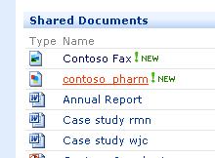
图 31. Vitamin 销售的文档库

在图片上单击右键，选择“复制”。
返回到站点，单击“在 FrontPage 中编辑”图标。
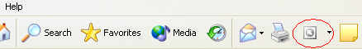
图 32. Internet Explorer 导航条

现在您可以在房屋图形上单击右键，将它替代为 Contoso 图片。

单击“保存”。

从本质上来说，SharePoint Portal Server 2003 站点其实是 FrontPage 2003 Web 站点。这使得您能够充分利用 FrontPage 2003 所提供的丰富页面创建、编辑和设计功能。有关 FrontPage 2003 及其丰富功能的详细信息，请访问 http://www.microsoft.com/frontpage/。

线程化的讨论组
在团队站点中还构建了讨论线程。返回“Vitamin”团队站点，了解讨论特性。

- 单击“常规讨论”。每个讨论都显示为一个折叠的列表项目。
- 单击“新建讨论”。
- 在主题行中输入“销售战略”。
- 在文本框中输入“什么是您最有效的销售战略？”

将日历视图设置为默认值
SharePoint Portal Server 2003 使用户能够为他们的数据选择多种不同的视图。日历视图是其中最常用的视图之一。下面的步骤将介绍如何将日历视图设置为默认值。
- 进入前面漫游中创建的“Vitamin”团队站点。
- 在主页中单击“事件”。
- 单击“修改设置和栏目”。
- 进入“视图”，单击“日历”。
- 选中复选框“使它成为默认视图”。

Windows SharePoint Services 文档库配置文件（元数据）栏
可以使用有用的信息来标记保存在文档库中的文档，以便更容易地找到、组织和管理这些文档。让我们创建一个称为“文档状态”的配置文件字段，用来跟踪这些评审文档的发布状态。
- 在 SharePoint Portal Review 文档库中，选项“更改设置和栏目”。
- 从栏目种类中选择“添加新栏目”。
- 输入“文档状态”作为栏目名称。
- 选择选项“选择（可选的菜单）”。
- 在“要求这个栏目包含信息”区域中，选择“是”，使其成为一个必选的字段。现在不包含这个字段的文档将无法签入到文档库中，虽然它们仍然可以上传。
- 在不同的行中输入“草稿”、“评审中”和“已发布”，作为这个字段的选项（如图 33 所示）。
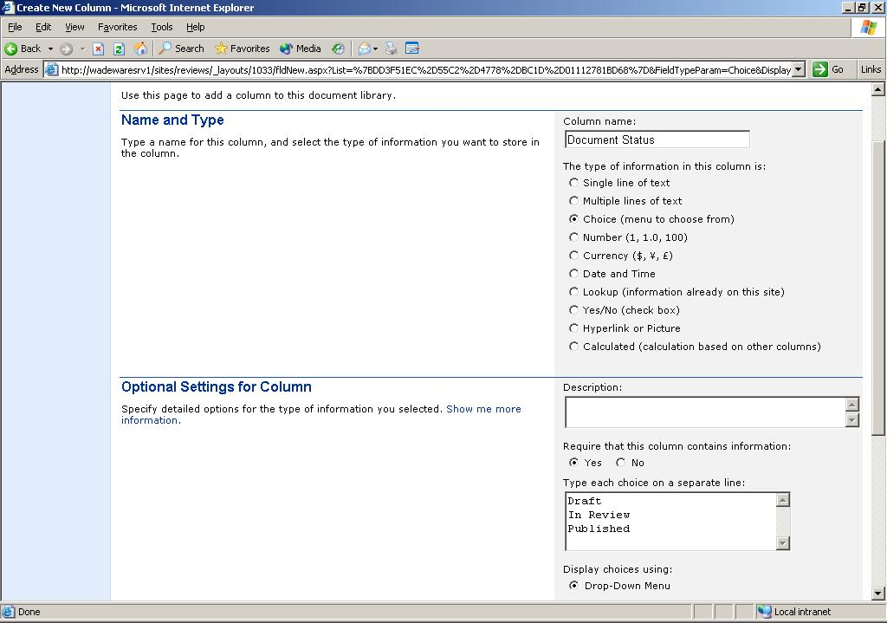
图 33. “添加栏目”对话框

- 保留其他出现的默认选项，选择“确定”。
在以后的文档上传中将启动一个提示，要求在签入文档之前输入这些配置文件字段。

个性化配置
现在我们已经拥有了门户和站点基础结构，接下来让我们开始强化“我的网站”，展示个性化特性。下面的五个步骤将带领您了解如何使用 Web 部件和内容来实现“我的网站”页面的个性化。

个性化“我的网站”
在用户首次访问这个特性时，将对“我的网站”进行配置。
图 34. “我的网站”导航
- 从主页右上方选择“我的网站”。
- 此时将显示“创建我的网站”及其消息，这个过程需要 10 到 20 秒。
- 如果安装了 Office 2003，那么您将看到一个弹出窗口，询问是否将这个站点设置为您的默认个人站点。选择“是”。
- 这个站点以“域\用户名”格式显示。如果您使用具有 Active Directory 中首选名称集的域帐户，那么将自动对这个信息进行爬网，您的站点将显示首选名称，而不是域\用户名。
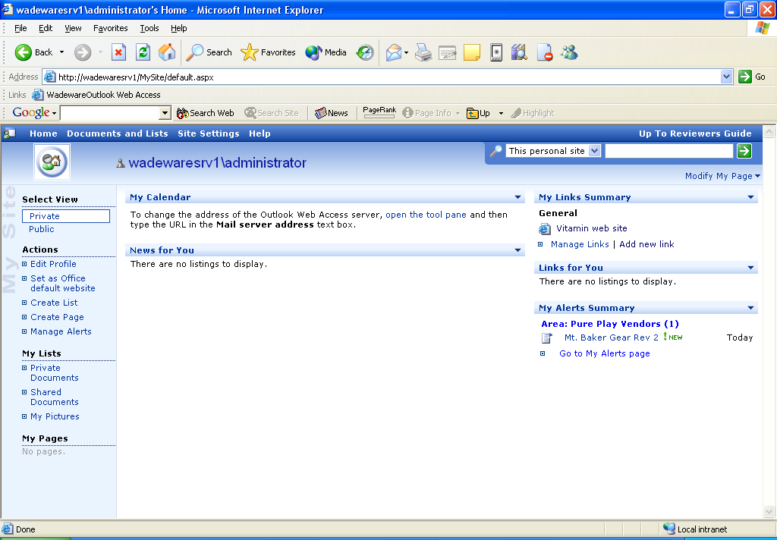
图 35. 我的网站
在默认情况下，“我的网站”将把您带到个人视图。这个视图是为每个用户设计的，用来个性化他们自己的 Web 工作区。留意您的警报中包含一个针对前面漫游中所创建的“单一供应商”区域的警报。

在您的站点中添加 Web 部件
- 在页面的右上角选择“个性化这个页面”。（如果以站点管理员身份登录，那么这个链接将是“修改我的页面”。）
- 从下拉菜单中选择“添加 Web 部件”，然后单击“浏览”。
- 将“页面查看器”Web 部件拖放到个人站点的顶部区域中（您可能需要单击“下一步”来查看这个列表的提醒）。
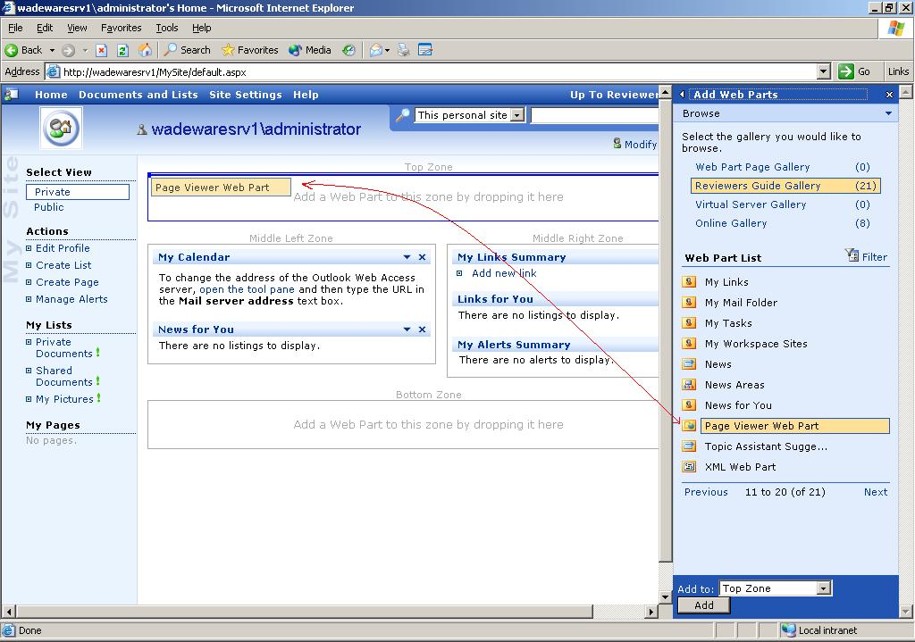
图 36. 添加 Web 部件
配置 Web 部件
在新的 Web 部件中单击“打开工具窗格”。
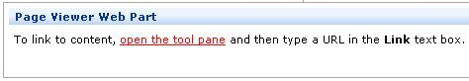
图 37. “页面查看器”对话框
输入您收藏站点的 URL，例如 http://www.microsoft.com/。
单击“确定”。
这个页面将刷新，您将在“页面查看器”Web 部件中看到这个 Web 站点。
在个人站点中添加链接
- 在“我的链接摘要”Web 部件中，选择“添加新链接”。
- 添加标题“Contoso Vitamin Web 站点”。
- 在下面一行中输入 URL。
- 选择选项“在我的配置文件中共享这个链接”。这个选项将允许您在公共配置文件中共享链接。这将在漫游的下一节中更详细地介绍。
- 选择“确定”。

公共视图
SharePoint Portal Server 2003 的用户可以在门户站点中拥有个人和公共视图。现在，让我们了解一下公共视图。
在左侧导航窗格中选择“公共”。您的屏幕应该类似于下图 38 中的图片。
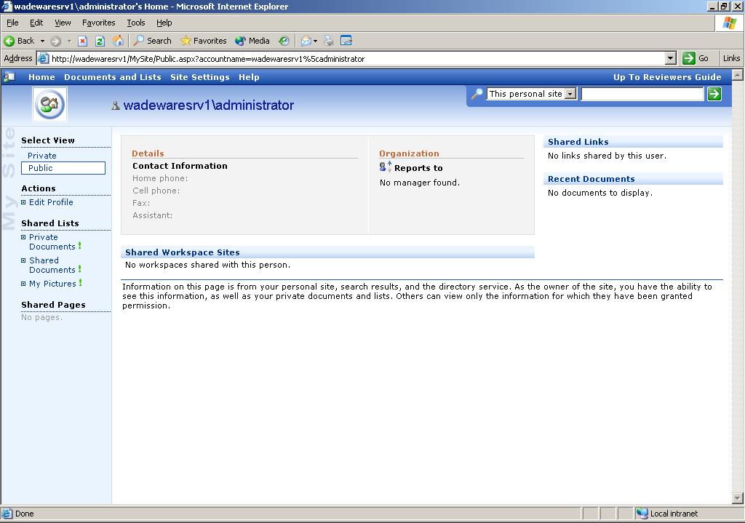
图 38. 公共的“我的网站”

编辑公共配置文件
- 选择“编辑我的配置文件”。
- 在“关于我”字段中加入一些文字。这里请注意，您可以使用多信息文本工具进行编辑。
- 添加电话信息，然后选项“保存并关闭”。
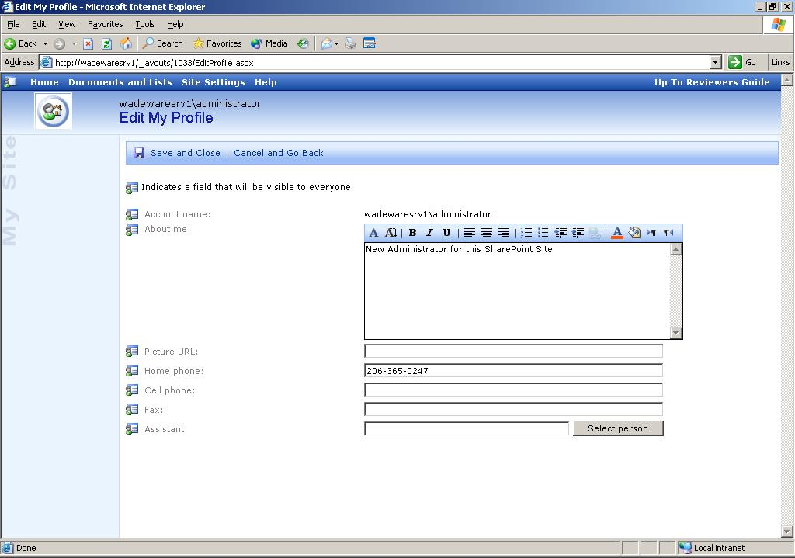
图 39. 编辑用户的配置文件
个人视图中的共享链接将显示在公共视图中。正如您所看到的，此处显示了在上一节中所创建的那个链接。
您的公共配置文件是公司中其他人可以了解到您所编辑的文档类型、您的报告链以及其他有用信息的地方。来自 Active Directory 的信息可以自动与门户站点同步，并填充到“公司”Web 部件中。

集成
SharePoint Portal Server 2003 与 Office 2003、其他 Microsoft 应用程序以及其他企业应用程序相集成。下面的三个步骤将带领您使用 Office 2003 集成来了解集成所提供的强大的最终用户体验。

Office 2003
保存和共享文档
在 Office 2003 与 SharePoint Portal Server 2003 结合在一起时，将文档保存到团队站点和个人站点上变得非常简单。让我们将一个新的文档保存到门户站点的“我的网站”共享文档文件夹中。
打开 Word，输入一些文字。
选择“文件-保存”。
选择“我的网站”。
从文档库列表中选择“共享文档”。
现在所有访问门户的人都可以通过您公共配置文件的“共享文档”链接中访问这个文档。

签入文档和保存元数据
文档可以直接从 Office 2003 中保存和签入。尝试将上面创建的文档保存到前面漫游中所创建的“Portal Reviews”文档库中。
- 选择自定义文档属性字段。
- 选择“文件-另存为”。
- 在“文件名”方框中，输入 http://revguide/site/review/，然后选择“Enter”。
- 此时在屏幕上应该出现一个文档库列表。
- 选择“SharePoint Portal Review”文档库。
- 选择“保存”。
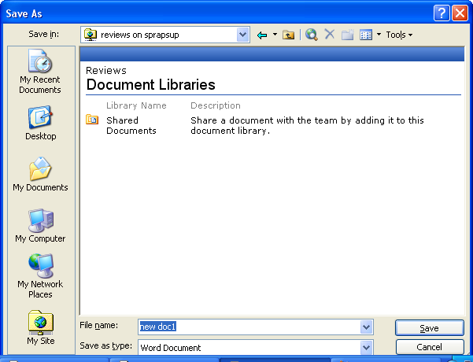图 40. 将文档保存到站点
- 从下拉菜单中选择“文档状态”。
- 单击“确定”保存文档，并将它签入到这个文档库。

使用 Office 2003 创建文档工作区
作为 Microsoft Office System 产品的成员之一，SharePoint Portal Server 2003 与 Word 2003、Excel 2003 及 Microsoft Office PowerPoint® 2003 存在紧密的集成。这个例子将介绍直接从 Office 应用程序创建新文档和团队协作工作区是多么简单。在这个例子中，我们将使用 Word。

创建一个新的 Word 2003 文档。
输入任意文字，例如“新的 Vitamin 促销活动”。
保存这个文档。
单击“视图”，然后单击“任务窗格”（如下图 41 所示）。
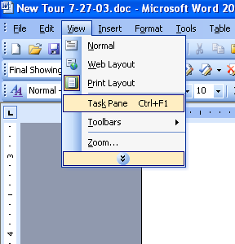
图 41. 视图任务窗格

在这个任务窗格中，单击下拉菜单，选择“共享工作区”，如图 42 所示。
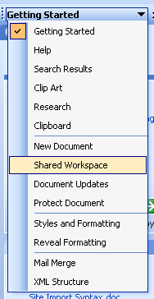
图 42. 创建共享工作区

您可以在“新工作区的位置”下拉菜单中看到您服务器的名称。如果您服务器名称不在此列中，请选择“输入新的 URL”，然后输入这个 URL 名称 (http://revguide)。
单击“创建”。
要访问新的文档工作区，请单击右侧工作窗格顶部的链接。
现在，您的文档已经发布到一个自定义的工作区中，它为收集反馈及与同事协作提供了便利。这就是互连协作！

搜索
SharePoint Portal Server 2003 提供了许多 Microsoft Research 实验室中开发的高级搜索功能。可以为文档、个人、团队站点和 TIFF 文件（包括 OCR 功能）返回结果，并且对结果设置相关度，将它们组织在功能丰富的视图中，使得用户能够更轻松地找到内容。
在默认情况下，该产品的 OCR/TIFF 索引功能是关闭的。要启用这个提醒，请按照下面步骤操作：
- 进入 SharePoint Portal Server CD 的“Support\Tools”目录。
- 将 tiff_ocr_on.reg 文件复制到服务器（如果这个 CD 没有在服务器驱动器中）。
- 在 tiff_ocr_on.reg 文件上双击，设置合适的注册表键。
注意：SharePoint Portal Server 2003 也可以索引 PDF 文件。要将您的服务器配置为进行 PDF 筛选，您必须根据 SharePoint Portal Server 2003 管理员指南中的说明，安装 Adobe Acrobat 的iFilter （可以从 Adobe Systems Inc. 的 Web 站点获得）。
要确认您迁移到 Vitamins 站点的内容已经被索引，请按照下列步骤操作：
- 在门户站点的主页中，单击“站点设置”。
- 在“搜索设置和索引内容”区域中，单击“配置搜索和索引”。
- 在“开始非门户站点内容更新”的项目旁单击“完全”。这将更新 Vitamins 站点的索引。
- 在一到两分钟后，单击“刷新”，这个页面应该在非门户站点内容爬网中处于“闲置”状态。
从门户站点进行搜索
从主页中，将光标指向搜索方框，输入“multivitamin”。您的结果将类似于图 43 所示。

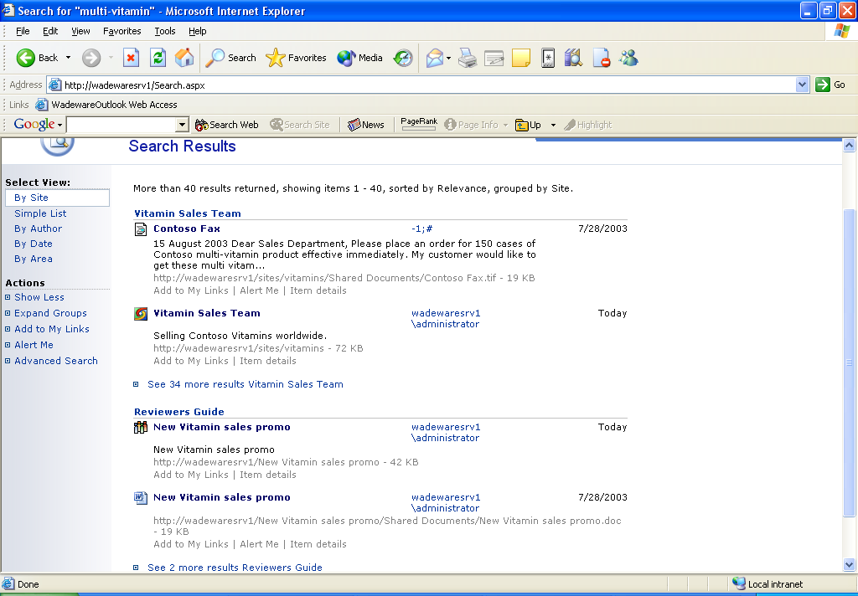
图43. 搜索结果

请注意，您将接收到针对站点、文档和个人的结果，可以单击左侧导航条上的相关链接，根据作者、日期或区域来组织这些结果。如果将 SQL Server 作为数据库服务器，您还将拥有全文搜索能力，因此所有在文档中有文字“multivitamin”的全部所有文档都将作为搜索结果返回。图 44 显示了根据作者组织的同一搜索。
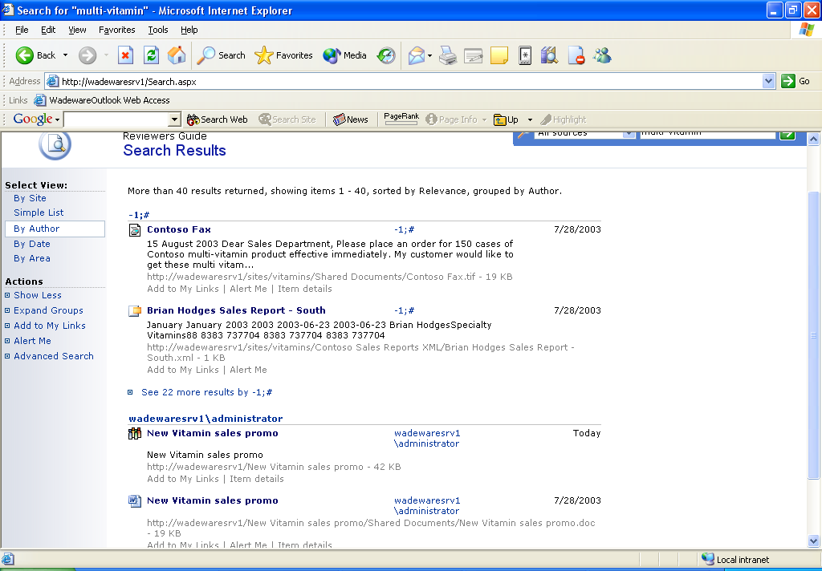
图 44. 根据作者排序的搜索结果

总结
我们希望您已经发现漫游是一种了解SharePoint Portal Server 2003 中即时可用的体验、协作、个性化、集成和搜索特性的有效方式，希望您已经学会了如何配置许多该应用程序的丰富特性。我们建议您参考这个产品的文档，或者访问 http://www.microsoft.com/sharepoint/ 以了解最新的更新和信息。

附录 A：Windows SharePoint Services 和 SharePoint Portal Server 2003 与 Microsoft Office System 的集成
Windows SharePoint Services 和 Microsoft Office SharePoint Portal Server 2003 构成了 SharePoint 产品与技术的最新版本。Windows SharePoint Services 是一组用于 Windows Server 2003 的服务，使得用户可以在一个高度互连的计算环境中进行交流和共享工作。SharePoint Portal Server 2003 是构建在 Windows SharePoint Services 之上的一个服务器产品，它提供高级的自定义选项和分类，以及跨越多个 SharePoint 站点的搜索功能。由于这个基础，Windows SharePoint Services 和 SharePoint Portal Server 2003 都与 Office 2003 Editions 进行了集成。
SharePoint 产品与技术使用户能够轻松地获得 Web 的强大功能，因此用户可以更为有效地与他们的同事共享文件和信息以及相互交流。用户可以针对任何用途轻松地创建和使用 SharePoint 站点。例如，用户可以创建一个站点作为团队的主要 Web 站点，或构建一个站点来帮助用户满足短期或长期的共享工作目标。SharePoint 站点的标准类型包括共享文档、联系人、日历、任务列表、讨论和其他强大的信息共享和可视化工具。
共享对文档和信息的访问只是用户可以通过 Windows SharePoint Services 完成的功能之一。Office 2003 Editions 与 Windows SharePoint Services 紧密地集成，因此可以在 Office 2003 应用程序中使用来自 Windows SharePoint Services 的特性。很多重要的 Windows SharePoint Services 特性被集成到了 Office 2003 菜单和特性中。用户甚至可以从 Office 2003 应用程序中创建 SharePoint 站点，作为他们日常工作的一部分，使得他们更具生产力，而不需要额外的培训或专门的技术知识。
下面的信息将介绍 Windows SharePoint Services 和 SharePoint Portal Server 2003 如何与 Office 的各个版本协同工作。另外，它还介绍了 SharePoint 与 Office 2000、Office XP 及 Office 2003 之间的集成程度。Office 2000 提供了与 Windows SharePoint Services 的基础集成，而 Office XP 提供了一些额外的集成特性。但是，只有 Office 2003 Editions 这个最新版本的 Office 提供了与 Windows SharePoint Services 及 SharePoint Portal Server 2003 的强化集成。

好、更好、最好
Windows SharePoint Services 和 Office 在高效的互接计算环境中是一对天生的伙伴。Microsoft 承诺将把强大的工作共享工具和 Web 与大部分用户已经知晓的生产力程序集成在一起。Microsoft Office 2000、Office XP 和 Office 2003 Editions 代表了 Office 和 Windows SharePoint Services 的集成程度的提高。
文件保存集成。Office 2000 提供了与 Windows SharePoint Services 的基本集成。用户可以从 Office 2000 程序中打开和保存存储在 SharePoint 站点中的文件，可以在 Microsoft Outlook 2000 中接收警报。
基本数据集成。Office XP 提供了与 SharePoint 站点和 Office 之间的额外数据集成，因此用户可以将数据导出到列表，能够查看存储在 SharePoint 站点中的文件的属性和元数据。
上下文集成。Office 2003 Editions 增加了 Office 和 Windows SharePoint Services 之间的丰富上下文集成，将 SharePoint 完全融入到用户每日执行的商业任务中。

好：Office 2000
Office 2000 提供了与 Windows SharePoint Services 的简单文件保存集成。Office 2000 用户可以从他们的 Office 程序中与 SharePoint 站点中的文档进行交互。但是，Office 2000 的用户无法使用部分 Windows SharePoint Services 特性，他们可能需要付出更多的工作才能使用其他特性。
如果满足下列条件，公司可能需要通过 Office 2000 来使用 Windows SharePoint Services：
较旧的工作站还没有进行升级。
已经计划升级，但是仍未开始。
公司对最终用户环境没有完全控制权。例如，合作伙伴和客户可能通过 Extranet 访问服务，或者远距离工作者可能从他们的家用计算机中访问公司 Intranet。
Office 2000 和 Windows SharePoint Services 对于偶尔与团队成员共享工作的用户来说是一个不错的选择，也适用于创建公司中其他人感兴趣的文档的个人。Windows SharePoint Services 可以帮助用于与团队成员进行交互，并能帮助他们在其他用户可以找到的地方访问他们的文档。但是，如果公司要求更为完善的共享工具，那么 Office XP 或 Office 2003 Editions 将是更好的选择。

更好：Office XP
Office XP 是第一个专门针对利用 SharePoint 产品与技术的 Office 版本。Office XP 引入了与 Windows SharePoint Services 的基本数据集成，包括对存储在 SharePoint 站点中的数据的交互式访问。但是，使用 Office XP 仍无法充分利用部分 Windows SharePoint Services 的新特性（例如，文档工作区站点、会议工作区站点和共享附件）。
Office XP 对于偶尔需要使用 Windows SharePoint Services 的用户来说是个不错的选择。例如，偶尔需要与团队共享文档创建工作的用户。他们可以使用许多 SharePoint 的文档管理特性，例如签入、签出和发布文档的工作。另外，Office XP 也是需要使用 SharePoint 站点来共享数据的用户的不错选择。但是，如果用户广泛地共享工作，需要访问和分析存储在 SharePoint 站点中的数据，或者需要使用 FrontPage 来自定义他们的 SharePoint 站点，那么 Office 2003 Editions 是更好的选择。

最好：Office Professional Edition 2003
Microsoft Office Professional Edition 2003 是最新的 Office 版本，也是希望充分利用与 Windows SharePoint Services 和 SharePoint Portal Server 2003 集成优势的用户的最佳选择。
使用 Office 2003 和 Windows SharePoint Services 的最大优势在于它们之间的集成。Office 2003 使得 Windows SharePoint Services 的使用更为简单，因此公司可以从 Windows SharePoint Services 和 Office 的投资中获得更多收益。通过 Office 2003，用户可以利用 Windows SharePoint Services 来创建文档、组织团队会议和活动，访问和分析来自 SharePoint 站点的数据，以及使用 FrontPage 2003 来自定义 SharePoint 站点。用户也可以使用 Office 2003 与 Windows SharePoint Services 之间的高级数据集成，将数据迁移到 SharePoint 站点或从站点中移出，创建链接到存储在 SharePoint 站点中的数据的数据库。
Office 2003 Editions 中的两个新程序也与 SharePoint 产品与技术进行了集成：Microsoft Office OneNote™ 2003 和 Microsoft Office InfoPath™ 2003。通过 Microsoft OneNote 这个笔记记录程序，用户可以收集和整理来自多个来源的信息。Windows SharePoint Services 能够识别 OneNote 文件格式，因此用户可以在 SharePoint 站点中存储和搜索 OneNote 文件，也可以通过将文件保存到 SharePoint 站点来与其他用户共享部分 OneNote 记事本。通过 Microsoft InfoPath 这个信息收集程序，团队和公司可以开发和部署各种动态表单，将个人与业务线应用程序以及业务流程联系在一起。在 InfoPath 中，用户可以使用自定义的数据标准来准确有效地收集信息。InfoPath 也可以在 SharePoint 文档库站点中存储和汇集表单。
另外，Windows SharePoint Services 还与 Microsoft Office Project Server 2003 （它也是 Microsoft Office System 的一部分）相集成。Project Server 2003 可以将 Windows SharePoint Services 用于文档管理、风险管理和问题跟踪。Project Server 2003 中的 Web 访问特性使用 Windows SharePoint Services 来创建和跟踪文档、风险以及问题，将它们链接到项目，或者链接到 SharePoint 站点中的特定项目任务。
如果公司不计划升级或还没有将工作站升级到 Office 2003，那么他们可以考虑将 Office 2003 Editions 提供给能最大发挥 Windows SharePoint Services 价值的用户。例如，Office 2003 对于拥有不同地点成员的团队是一个很好的选择。Windows SharePoint Services 共享工具与 Office 2003 Editions 之间的紧密集成能够帮助这些用户大幅度地提高他们的生产力。Office 2003 Editions 对于需要即时访问最新数据的分析人员和其他用户也是不错的选择。这些用户可以使用 Office 2003 Editions 来分析和操作存储在 SharePoint 站点中的实时数据，从而更有效地工作。另外，Office 2003 Editions 也支持任何版本 Office 的可扩展标记语言 (XML)。如果公司希望使用 XML 来实现业务流程自动化和简化，那么他们可以考虑使用 Office 2003 Editions 和 Windows SharePoint Services。

文档工作区站点
大部分公司仍然将电子邮件和文件共享作为他们主要的文档共享工具。当用户创建一个文档时，他（她）将文档或文档的链接发送给其他合著者或评审人员。这种方法会混淆到底谁拥有该文档的权威版本。如果这个文档存储在文件共享中，那么很难确定更改的来源，而且如果这些更改没有通过审批，那么也很难返回到以前版本的文档。而在 Office 2003 Editions 中，用户可以在通过电子邮件将文档发送给其他用户进行评审时，创建一个文档工作区站点和共享附件。文档工作区站点是一个保留有与文档中共享工作相关信息的 SharePoint 站点，包括存储在 SharePoint 列表中的信息（例如：成员、任务、链接和相关文档）。共享附件是一个存储在 SharePoint 站点中的文档，它链接到电子邮件的一个文件附件上。当用户创建共享附件时，Windows SharePoint Services 将存储这个文档，用户可以将文档工作区站点配置为跟踪文档版本。如果启用这个特性，用户可以查看以前版本的文档，文档的所有者也可以在必要时取消更改，将文档返回到以前的版本。

会议工作区站点
会议工作区站点类似于文档工作区站点，因为会议工作区站点也是全功能的 SharePoint 站点。但是，文档工作区站点预设有与共享文档相关的信息，而会议工作区站点预设有与会议相关的信息。Office 2003 的用户可以通过 Outlook 中的安排或请求会议来自动创建一个会议工作区站点，因此用户可以更有效地共享工作，而不用花费时间去架设一个 Web 站点或请求 IT 部门并等待 IT 职员来完成这一工作。用户还可以为重复的会议创建会议工作区站点，这样团队的成员可以跟踪日常任务或项目的进展情况。

Windows SharePoint Services 中的其他新特性
下列 Windows SharePoint Services 特性也与 Office 2003 Editions 相集成。
改进的文档管理Windows SharePoint Services 包括了增强的文档管理功能。当 Office 2003 用户保存文档时，该文档的元数据将自动保存在 SharePoint 站点中。除此之外，Windows SharePoint Services 还可跟踪存储在 SharePoint 站点中的 Office 文档的版本，并在 Office 2003 应用程序的“文件”菜单中提供文档签入和签出特性。
Office 模板包在 Office 2003 Editions 的 Office 模板包中还含有能够扩展 Windows SharePoint Services 特性的其他模板和工具。这个 Office 模板包含有用来通过 Windows SharePoint Services 访问 Microsoft Great Plains® 数据的模板，也包含有其他的数据计算 Web 部件。
存在控制。当在工作站上安装 Office 2003 时，它通过“存在控制”智能标签增强了 Windows SharePoint Services。“存在控制”智能标签在 SharePoint Web 站点中任何 SharePoint 团队成员名称出现的地方，提供有关这些成员可用性的信息，例如团队成员是否已联机、是否可以发送即时消息或共享白板。“存在控制”智能标签简化了团队成员间的共享和交流。
改进了与 Outlook 2003 的集成。用户通常使用电子邮件来共享他们大部分的工作，因此 Windows SharePoint Services 提供与 Outlook 2003 的广泛集成。用户可以将他们个人的 Outlook 2003 日历和联系人列表与 SharePoint 站点中的联系人和日历进行同步。另外，当他们接收到 Windows SharePoint Services 警报时，在这个警报中包含有其他的一些信息，Outlook 2003 可以利用这些信息来运行增强的规则，对警报进行排序和筛选。
改进了与 Excel 2003 的集成。与 Microsoft Office Excel 2003 的新增集成特性使得用户可以访问、分析和操作存储在 SharePoint 站点中的数据。Excel 2003 提供了 Excel 电子数据表格和 SharePoint 列表之间的双向同步。另外，用户可以将 Excel 数据导出到 Microsoft SharePoint 站点中，作为一个自定义的列表。
改进了与 Access 2003 的集成。用户现在可以使用 Microsoft Office Access 2003 来创建链接到 SharePoint 站点中列表的数据库表。
改进了与 FrontPage 2003 的集成。用户现在可以使用 FrontPage 2003 来修改和自定义 SharePoint 站点。通过 FrontPage 2003，用户可以管理列表视图、编辑页面、在页面中添加 Web 部件，并能为 SharePoint 站点创建模板。FrontPage 2003 还包括用于跟踪和报告站点页面数据和使用情况统计的报告功能。
创建数据驱动的 Web 部件。用户也可以使用 FrontPage 2003 来创建数据驱动的 Web 部件，连接到各种不同的后端数据源，并在 SharePoint 站点中实时显示数据。
解决方案包。FrontPage 2003 可以用来创建能够轻松部署的站点解决方案包。例如，用户可以为公司创建一个满足公司要求和 Intranet 标准的团队解决方案包，然后在团队需要 SharePoint 站点的时候进行部署。FrontPage 2003 包括有可以用来添加 Web 日志、新闻和评论的解决方案包，还包括能够在 SharePoint 站点中实现问题跟踪的解决方案包。
与 InfoPath 2003 的集成。InfoPath 2003 是一个新的 Office 程序，可以用来创建用于收集和共享信息的功能丰富的 XML 表单，InfoPaht 解决方案也可以发布到 SharePoint 文档库。另外，用户可以使用 SharePoint 商业文档库来启动 InfoPath，自动从存储在 SharePoint 中的一组类似 InfoPath 文档中收集数据。例如，如果一个团队使用 InfoPath 在 SharePoint 文档库中存储状态报告，那么团队成员可以从库中的多份状态报告中收集数据，创建一个汇总的状态报告。

集成特性的比较
下面的表格比较了 Windows SharePoint Services 与各个 Office 版本之间的集成特性。
表 6. 常规集成特性
特性 | Office 2000 | Office XP | Office 2003
从 SharePoint 站点保存和打开文件 | 支持 (Word、Excel、Microsoft PowerPoint) | 支持 (Word、Excel、Microsoft PowerPoint) | 增强 (Word、Excel、Outlook、PowerPoint、FrontPage、Project、Visio、InfoPath)
元数据自动保存 | 不支持。 | 不支持。 | 支持 (Word、Excel、Microsoft PowerPoint)
文件属性和元数据自动提升和降级 | 数据被存储但不显示 (Word、Excel、PowerPoint) | 支持 (Word、Excel、Microsoft PowerPoint) | 增强 (Word、Excel、PowerPoint、InfoPath)
文档版本跟踪 | 不支持。 | 不支持。 | 增强 (Word、Excel、PowerPoint、InfoPath)
文档签入和签出 | 不支持。 | 不支持。 | 增强 (Word、Excel、PowerPoint、InfoPath)
Microsoft Project 文档、风险和问题管理 | 不支持。 | 不支持。 | 支持
多文档上传 | 不支持。 | 不支持。 | 支持
联机讨论 | 支持 | 支持 | 支持
用于 SharePoint 的Office 组件 | 不支持。 | 不支持。 | 支持
联机存在智能标签 | 不支持。 | 不支持。 | 支持
Microsoft 商业解决方案集成 | 不支持。 | 不支持。 | 支持

表 7. 文档工作区站点
特性 | Office 2000 | Office XP | Office 2003
共享附件 | 不支持。 | 不支持。 | Outlook 附件
文档工作区站点的自动创建 | 不支持。 | 不支持。 | 支持，随同共享的附件
文档工作区任务窗格 | 不支持。 | 不支持。 | 支持 (Word、Excel、Microsoft PowerPoint)
用于共享附件的文档更新 | 不支持。 | 不支持。 | 支持 (Word、Excel、Microsoft PowerPoint、Visio)
查看和编辑共享的附件 | 支持 | 支持 | 支持

表 8. 会议工作区站点
特性 | Office 2000 | Office XP | Office 2003
会议工作区站点的自动创建 | 不支持。 | 不支持。 | 支持 （Outlook 会议、或从 SharePoint 的事件列表）

表 9. Outlook 集成
特性 | Office 2000 | Office XP | Office 2003
日历和联系人的同步 | 不支持。 | 不支持。 | 支持 (Outlook)
报警 | 支持 | 支持 | 改进 （对列表的报警、更多的报警信息）
与 Outlook 集成的提醒功能 | 不支持。 | 不支持。 | 支持 (Outlook)

表 10. Excel 集成
特性 | Office 2000 | Office XP | Office 2003
与 SharePoint 的双向同步 | 不支持。 | 不支持。 | 支持
将数据导出为 SharePoint 列表 | 不支持。 | 支持 | 支持
将数据导出为自定义列表 | 不支持。 | 不支持。 | 支持

表 11. Access 集成
特性 | Office 2000 | Office XP | Office 2003
将表格链接到 SharePoint 列表 | 不支持。 | 不支持。 | 支持

表 12. FrontPage 集成
特性 | Office 2000 | Office XP | Office 2003
编辑和自定义 Windows SharePoint Services Web 站点 | 不支持。 | 不支持。 | 支持
创建、编辑和保存数据驱动的 Web 部件页面 | 不是。 | 不支持。 | 支持
解决方案包 | 不支持。 | 不支持。 | 支持
浏览和搜索 Web 部件库 | 不支持。 | 不支持。 | 支持
管理列表视图 | 不支持。 | 不支持。 | 支持
创建模板 | 不支持。 | 不支持。 | 支持
Web 部件连接 | 不支持。 | 不支持。 | 支持
备份和恢复站点 | 不支持。 | 不支持。 | 支持

表 13. InfoPath 集成
特性 | Office 2000 | Office XP | Office 2003
商业文档库 | 无 | 无 | 支持
在 InfoPath 中编辑文档 | 无 | 无 | 支持
汇集商业报告 | 无 | 无 | 支持

附录 B：Windows SharePoint Services 特性
下面列出了 Windows SharePoint Services 中新增和改进的特性：
表 14. Windows SharePoint Services 特性
Windows SharePoint Services 特性
特性领域 | 新增或改进 | 特性名称 | 描述
管理 | 新增 | 不活动站点通知 | 如果站点持续不活动的时间达到了指定的时间，站点的所有者可以自动获得通知。如果在向站点所有者发送了多个通知之后，站点仍然保持不活动的状态，管理员可以指定是否自动删除该站点。
管理 | 新增 | 被阻止的文件扩展名支持 | 理员可以禁止用户上传某些指定的文件类型（例如，MP3或者.exe文件）。
管理 | 改进 | 浏览器和命令行管理工具 | 管理员可以使用浏览器或命令行工具管理站点和站点集合。
管理 | 新增 | 完善的管理对象模型 | 这个特性使得可以通过编写自定义管理工具来管理 Windows SharePoint Services 站点。
管理 | 改进 | 使用情况统计和分析 | 有关使用情况的信息可以帮助站点所有者确定每个站点有多少用户在进行访问。
管理 | 改进 | 列出某个站点集合内的所有站点 | 这个特性可以列出某个站点集合内的所有站点，以便简化管理过程。
管理 | 新增 | 从“SharePoint 管理中心”对用户进行管理 | 利用“SharePoint 管理中心”页面，管理员可以对所有站点中的用户进行管理。
管理 | 新增 | 将 SharePoint Team Services 1.0 站点迁移到 Windows SharePoint Services | 可以使用一个命令行迁移工具 (Smigrate.exe) 将 SharePoint Team Services 1.0 站点迁移到 Windows SharePoint Services 站点。
管理 | 新增 | 针对每个站点的区域设置 | 每个站点都拥有它自己的区域设置，例如时区设置。
管理 | 新增 | 自助站点创建 | 用户可以根据需要，在不请求 IT 部门提供帮助的情况下自行创建站点。
管理 | 新增 | 集成的 People Picker（人员选取器） | 管理员可以浏览他们的企业地址簿来选择添加到 SharePoint 站点中的用户。
管理 | 新增 | Windows SharePoint Services 管理组 | 域组的成员无需拥有本地服务器的管理权限，就可执行中央管理任务。
管理 | 改进 | 创建站点组 | 管理员可以创建跨站点的组，这些组可以为站点集合中的所有站点所使用。
管理 | 新增 | 迁移 Windows SharePoint Services 站点 | 管理员可以利用站点迁移工具，将现有的 SharePoint 站点迁移到另一台服务器上。
管理 | 新增 | 站点层面的备份和恢复 | 服务器场中的每个站点都可以独立备份和还原。这个特性可以用于在删除不活动的站点之前，对它们进行存档。
管理 | 改进 | Windows SharePoint Services 站点配额管理和通知 | 管理员可以设置站点的存储配额，在站点规模到达了容量限制时，自动向站点的所有者发送通知。
报警 | 新增 | 与 Outlook 集成的报警功能 | 可以在 Outlook 2003 中对从 SharePoint 产品与技术通过电子邮件发布的报警（以前被称为“订阅通知”）进行集中管理，也可以对其进行特殊处理。Outlook 中包含了一些增强规则，用来将警报发送到某些特殊文件夹并进行排序。
报警 | 改进 | 列表和列表项目的报警 | 如果列表的内容发生变化（包括列表或列表项目的添加、编辑和删除），用户可以获得通知。
报警 | 改进 | 报警结果包括变更信息 | 报警结果现在已经将有关 SharePoint 列表项目的变更信息包括在内，其中还指出了对列表进行修改的具体人员信息。
报警 | 改进 | 报警结果电子邮件 | 用户可以立即获得报警结果，也可以以每日、或者每周为单位获得针对 SharePoint 站点列表和列表项目的结果汇总。
基于浏览器的自定义 | 新增 | Windows SharePoint Services 站点中的所有列表都是Web 部件 | 站点中的每一个列表都是一个Web 部件，可以使用浏览器轻松对其进行自定义和个性化。
基于浏览器的自定义 | 改进 | 通过浏览器应用主题 | 用户可以在他们的 SharePoint 站点上应用主题。FrontPage 2003 可以用来应用某些更高级的主题类型。
基于浏览器的自定义 | 新增 | 基于浏览器的工具窗格 | Web 部件工具窗格允许用户对Web 部件进行自定义，或者将新的Web 部件拖放到某个页面上。
基于浏览器的自定义 | 新增 | 改变站点徽标 | 用户可以使用 Web 部件工具窗格轻松改变主页上的站点徽标。
基于浏览器的自定义 | 新增 | 创建 Web 部件页面 | 用户可以通过“创建” (Create) 页面创建新的空白Web 部件页面。
基于浏览器的自定义 | 改进 | 主页和站点自定义 | 用户可以使用Web 部件工具窗格更新主页内容和布局。
自定义 | 新增 | 使用日历视图作为列表的默认视图 | 现在可以将日历视图设置为列表的默认视图。
讨论板 | 新增 | 线程化视图 | 在线程化布局设计中，用户可以扩展或者收缩用户的讨论并查看会话。
文档库 | 新增 | 禁止不安全的文件类型 | 管理员可以禁止将可疑的文件类型上传到服务器。
文档库 | 新增 | 签入/签出文件 | 这个特性允许用户在编辑文件时对文件进行锁定，以免其他人不小心地覆盖或编辑该文件。
文档库 | 新增 | 查看文档库中的所有文档 | 用户可以查看文档库中的所有文档，包括子文件夹中的文档。
文档库 | 新增 | 在文档库中创建文件夹 | 用户可以在文档库中创建文件夹，以便对内容进行组织。
文档库 | 新增 | 使用 HTTP DAV 来支持 Web 文件夹 | 现在，用户和应用程序可以与 SharePoint 文档库进行交互，就像它们是其它文件共享一样。
文档库 | 新增 | Office 文档的 HTML 视图 | 这个特性使得浏览 SharePoint 站点的用户可以访问 Office 文档和数据，而不要求在客户端计算机中安装 Office。
文档库 | 新增 | 版本控制 | 文档和图片版本控制特性在它们保存到文档库中时创建文件副本。该特性有助于用户维护文件的版本历史，或者在文件被误删除后对文件进行恢复。
文档工作区 | 新增 | 在 Word 文档或 SharePoint 文档库内部创建一个文档工作区 | 为了实现文档协作，用户可以使用 Word 2003 在 Windows SharePoint Services 服务器上创建文档工作区。也可以在 SharePoint 文档库内部通过浏览器创建文档工作区。
文档工作区 | 新增 | 向文档工作区添加任务 | 用户可以在 Word 2003 任务窗格中向文档工作区站点添加任务。
会议工作区 | 新增 | 从 Outlook 2003 或者某个 SharePoint 事件列表中创建会议工作区 | 这个特性提供了一个管理会议及其附属内容的地方，例如会议的出席者、会议日程、文档、决定以及活动内容。会议工作区是在 Outlook 创建会议邀请时的一个选项。出席者跟踪在 SharePoint 站点上可以得到自动更新。另外，还可以从 SharePoint 事件列表中创建会议工作区。
会议工作区 | 新增 | 与会议工作区协同工作 | 用户可以使用浏览器为会议工作区做出贡献。
FrontPage 集成 | 新增 | 在 FrontPage 中自定义和增强 SharePoint 站点 | 这个特性提供了新的页面设计和布局功能，允许用户根据确切的需要对 SharePoint 站点进行自定义。它包括对 Web 部件和 Web 部件页面的全面支持，包括添加、编辑和自定义 Web 部件、Web 部件区域以及Web 部件页面。新的 XML 样式表语言 (XSL) 数据视图Web 部件能够将来自外部数据源（例如数据库和 Web 服务）的数据带入到 SharePoint 站点中。
FrontPage 集成 | 新增 | FrontPage 解决方案包 | 可以使用 FrontPage 2003 解决方案包对站点进行打包，以便在公司的其它位置进行部署。还可以获得即时可用的 Web 日志、新闻与评论，以及问题跟踪解决方案包。
FrontPage 集成 | 新增 | 浏览和搜索 Web 部件库 | 用户可以浏览和搜索 Web 部件库，以查找可用于 Web 部件页面的Web 部件。
FrontPage 集成 | 改进 | 在 FrontPage 2003 中管理列表视图 | 可以在 FrontPage 2003 中创建、编辑和删除SharePoint 列表视图。
FrontPage 集成 | 新增 | 创建模板 | 站点和列表模板可以使用浏览器或者 FrontPage 2003 来创建。
FrontPage 集成 | 新增和改进 | 创建、编辑和保存 Web 部件页面 | 用户可以使用 FrontPage 2003 创建、编辑和将 Web 部件页面保存到 Windows SharePoint Services站点。
FrontPage 集成 | 新增 | Web 部件的设计时预览 | 在发布 Web 部件之前，用户可以在 FrontPage 2003 之中对其进行预览。
FrontPage 集成 | 新增 | Web 部件连接 | 用户可以使用 FrontPage 2003 创建同一页面和跨越多个页面的 Web 部件之间的 Web 部件连接，用来构建用户界面。
FrontPage 集成 | 新增 | 站点的备份和恢复 | 用户可以使用 FrontPage 2003 客户端来备份和恢复Windows SharePoint Servies 站点。
InfoPath 集成 | 新增 | InfoPath 2003 与 SharePoint 表单库的集成 | InfoPath 2003（以前被称为“Xdocs”）可以用来将一个解决方案包发布到SharePoint表单库中。InfoPath 文档的主要属性都被传播到表单库中，以便能够对其进行排序和筛选，从而允许用户通过SharePoint列表创建和编辑自定义视图。
InfoPath 集成 | 新增 | 创建 SharePoint 表单库 | 用户可以在 Windows SharePoint Services 中为预先构建的 InfoPath 2003 解决方案包创建和使用一个表单库，例如一个状态报告的 XML 表单。
InfoPath 集成 | 新增 | 在 InfoPath 2003 中编辑文档 | SharePoint 表单库可以启动 InfoPath 2003来自动收集 SharePoint 格式库中的各种 InfoPath 文件，并创建一个单一的报告。例如，用户可以创建一个汇总性质的状态报告，将来自多个状态报告的信息综合在一起。
基础结构 | 新增 | 在一台虚拟服务器上运行多个应用程序 | 管理员可以在虚拟服务器上，将 URL 命名空间的一部分排除，因此 Windows SharePoint Services 不会覆盖某个Web应用程序的数据。通过这种方式，Windows SharePoint Services 可以与单台虚拟服务器上的其它应用程序保持共存。
国际化 | 改进 | 更多本地化语言 | Windows SharePoint Services 的语言现在与 Office 2003 所支持的语言相一致。
国际化 | 改进 | 支持多语种站点 | 可以在运行 Windows SharePoint Services 的单台服务器或者服务器场中托管采用多种语言的站点。请注意，站点语言可以独立于服务器所使用的语言。
国际化 | 新增 | 逐个站点的区域设置 | 这个特性可以为每个站点设置不同的区域设置（例如语言、时区、货币类型、国际日历格式以及其它本地化设置）。
列表 | 新增 | 问题跟踪 | 问题跟踪列表可以用来对某个特定问题的历史加以维护。
列表 | 新增 | 计算字段 | 用户可以创建计算字段，以便对列表中的计算值进行定义。
列表 | 新增 | 计算值 | 用户可以使用与Excel 中类似的运算符自动计算字段的值。例如，用户可以将某个活动的日期加上 7 天。
列表 | 新增 | 计算视图 | 用户可以使用计算值创建筛选视图。例如，用户可以查看带有在今天日期基础上再加上 1 天的标记的项目。
列表 | 新增 | 新的字段类型 | 提供了针对多值字段的新的字段类型，例如计算字段和 Rich Text 字段。
列表 | 新增 | 修改字段类型 | 这个特性允许用户在创建后修改字段类型，以满足用户对 SharePoint 列表不断变化的需要。
列表 | 新增 | 丰富的数据表查看和编辑功能 | 使用安装在用户计算机中的 Office 2003，通过“数据表中编辑”选项增强了列表视图。该选项为列表提供了一个功能丰富的客户端编辑器，允许快速的电子表单样式编辑，例如添加行，复制和粘贴，向下填充以及具有筛选和排序选项的更丰富的视图。
列表 | 新增 | 使用 Excel 和 Access 编辑列表数据 | 用户可以使用 Excel 和 Access 来编辑、分析数据，以及使数据与 SharePoint列表同步。
列表 | 新增 | 在列表上应用权限 | 管理员可以只允许特定用户修改 SharePoint 列表。
列表 | 新增 | 多行文本字段中的多信息文本 | 这个特性允许用户在列表项目上应用多信息文本格式，以表达和强调该项目的重要性。
列表 | 新增 | 新的事件日历视图 | 用户可以使用每月、每周和每日视图查看拥有日期和时间列的所有SharePoint列表信息。
列表 | 新增 | 重复发生的事件 | 这个特性允许用户创建每周或每月都需完成的重复活动。
列表 | 新增 | 列表控制 | 这个特性使得 SharePoint 列表的所有者可以批准或拒绝提交给该列表的项目，并且能够为项目添加注释。对受控制列表提交内容的用户可以看到他们提交的项目以及项目的状态。浏览某个受控制列表的用户只能够看到经过批准的项目。
列表 | 新增 | 项目的快速操作 | 用户可以对列表项目使用对上下文环境敏感的操作，以便在 SharePoint 列表中更快速地完成那些常规任务。
列表 | 改进 | 按照类型进行分组 | 列表类型可以进行分组，使得用户更容易找到列表。
列表 | 改进 | 所有列表的单一创建页面 | 用户可以在同一个页面之中创建所有 SharePoint 列表，例如讨论列表、文档库以及其他列表。
列表 | 新增 | 添加和删除列表项目的附件 | 用户将可以为列表项目添加附件，可能包括 HTML 页面、文档和图像。
列表 | 新增 | 图片库 | 图片库可以用来存储照片和图像，用户可以以缩略图、幻灯形式或标准文件列表形式查看图片。
列表 | 新增 | 自动生成缩略图和幻灯视图 | Windows SharePoint Services 会自动为图像库中的项目生成缩略图和幻灯视图。
列表 | 新增 | 汇集视图 | 汇集视图使得用户可以对数值字段中的数据进行合计，并且显示计算结果。用户可以选择对某个分组、子分组或者整个视图的数据进行汇总计算。
列表 | 新增 | 日历视图 | 用户可以使用日历视图查看拥有日期和时间列的所有 SharePoint 列表信息。
列表 | 新增 | 列合计 | 这个特性会自动合计一列中的数字数值。
列表 | 新增 | 创建高级筛选器 | 这个特性在筛选视图中增加了计算功能。
列表 | 新增 | 分组视图 | 分组视图允许用户执行混合操作，例如对一个列进行分组，而对另一个列执行排序，所以，用户可以在每一个指定的组中执行排序操作。此外，它还为分组提供了线程化视图。
列表 | 改进 | 列表分页和项目限制 | 用户可以设定在每页显示的列表项目数量。
列表 | 新增 | 个人列表视图 | 这个特性使得每个 SharePoint 站点的用户可以创建他们自己的列表视图，这些视图对于其他用户来说是不可见的。
Office 2003 集成 | 改进 | 文件打开和保存集成 | 使用 Word、Excel、Outlook、PowerPoint、FrontPage 和 InfoPath 可以从 SharePoint 站点打开文件，或将文件保存到站点中。
Office 2003 集成 | 改进 | 元数据升级 | Excel、InfoPath、PowerPoint 和 Word 文档的文件属性和元数据可以自动被复制和更新到 SharePoint 库中。
Office 2003 集成 | 新增 | 多文档上传 | 用户可以在一次操作中向文档库中同时上传多个文档。
Office 2003 集成 | 新增 | 与 Outlook 进行事件和联系人列表的同步 | 可以在 Outlook 中查看事件和联系人列表。此外，还可以将 SharePoint 站点中的项目拖放到用户的 Outlook 中的个人日历上。
Office 2003 集成 | 新增 | 共享附件 | 这个特性允许用户将文档发送为在 SharePoint 站点中托管的附件。共享附件的本地副本可以随着 SharePoint 站点中的副本的更新而同步更新。
Office 2003 集成 | 新增 | 商业解决方案集成 | Office 通过 Great Plains页面模板和针对数据的 Web 部件（DataCalc、Web Clipper）扩展了 Windows SharePoint Services。这些扩展可以作为 Office 模板包获得，从而增强 Windows SharePoint Services。
Office 2003 集成 | 新增 | Windows SharePoint Services 任务窗格 | Word、Excel 和 PowerPoint 中的任务窗格显示了有关在 SharePoint 文档库中存储的文档的状态信息。该任务窗格可以显示来自 SharePoint 站点的数据，例如团队成员的存在状态、文档状态和属性、相关链接、相关文档以及任务。
图片库 | 新增 | 创建图片库 | 用户可以使用图片库来共享数字图片或图像收藏。
图片库 | 新增 | 新的图片编辑工具 | 用户可以使用 Office 2003 新增的图像编辑工具查看和编辑 SharePoint 图片库中的图片。
图片库 | 新增 | 查看缩略图 | 在图片库中，用户可以选择不同的图片查看方式。
存在 | 新增 | 用户存在 | 用户存在指的是任何在Windows SharePoint Services 站点上显示成员名称的位置。存在菜单与 Active Directory/Exchange 以及 Windows Messenger 进行集成，提供有关“空闲/忙碌”状态、办公室位置以及经理等信息。菜单操作包括发送电子邮件和按照日程召开会议等。此外，存在状态也可以显示在 Office 2003 程序中，只要系统找到了一个可以识别的名称。
可扩展性 | 新增 | .NET Frameworks | 站点构建于 ASP.NET 基础之上，可以使用 .NET Framework 进行扩展。
可扩展性 | 新增 | 文档库事件 | 用户可以使用文档库中的事件来构建自定义操作。
可扩展性 | 新增 | 文档库和电子邮件的集成 | 户可以使用电子邮件将文档发送到文档库。
可扩展性 | 新增 | 对象模型 | 可以使用对象模型在SharePoint平台上创建自定义的解决方案。
可扩展性 | 新增 | SOAP 层 | 对象模型的 SOAP 访问提供了远程的编程能力。
Search | 改进 | 每个站点的全文本索引 | SQL 全文本索引可以用来提供站点级别的搜索。
搜索 | 改进 | 站点级别的搜索 | 用户可以使用 SQL Server 全文本索引功能搜索列表项目和文档。
安全性 | 改进 | 域组支持 | 站点管理员可以使用域组来控制对站点的访问。
安全性 | 改进 | 权限和站点组的应用 | 用户可以根据细分的权限创建自定义的站点组。
安全性和身份验证 | 新增和改进 | 身份验证支持 | Windows SharePoint Service 支持匿名、基本、集成的 Windows 身份验证、摘要和高级摘要身份验证以及证书身份验证 (SSL) 等 Windows 身份验证方式。
设置 | 改进 | 所有文档、元数据和站点数据均存储在 SQL Server中 | 了利用 SQL Server 的备份功能，可以使用它来存储所有站点数据，包括各种文档，以便实现站点的备份和恢复。
设置 | 新增 | 群体命名空间支持 | 管理员可以安装并配置Windows SharePoint Services，以便在具有相同 IP 地址的服务器场托管多个站点，但这些站点的名称和内容各不相同。
设置 | 新增 | 集群的 SQL Server 存储 | 可以在 Web 场中添加多台 SQL Server 来支持集群。
设置 | 新增 | 从全局管理创建站点 | 管理员可以使用顶层 Web 站点和子站点将站点内容划分到不同的可管理站点中。顶层 Web 站点可以拥有多个子站点级别。顶层 Web 站点及其子站点的整个结构被称作站点集合。
设置 | 新增 | 选择站点模板 | 用户可以在创建站点选择新站点的站点模板。
设置 | 新增 | 具有负载平衡能力的 Web 前端 | 无状态的前端 Web 服务器可以用来为后端 SQL Server 的负载平衡提供支持。
设置 | 新增 | 具有多个主机名称的服务器场 | 这个特性支持 Web 场配置，包括多个前端 Web 服务器和多个后端 SQL Server。
调查 | 新增 | 评分 | 用户可以使用评分来对问题做出回答。
调查 | 新增 | 选择所有选项 | 这个特性使得用户可以选择适用于某个调查问题的所有答案。
模板 | 新增 | 针对 Web 部件、列表模板和站点模板的库 | 用户可以将 Web 部件、列表模板以及站点模板存储在库中，以供站点集合中的所有站点使用。
模板 | 新增 | 列表模板 | SharePoint 列表可以保存为模板，然后分发到其它站点中重复使用。
模板 | 新增 | 站点模板 | 站点可以保存为模板，以便获取最佳实践，或者定义一致的外观。
Web 讨论 | 改进 | 联机讨论 | 用户可以在 Word、Excel 和 PowerPoint 文档内容中以联机方式参与讨论。讨论内容保存在 Windows SharePoint Services 服务器上。

附录 C：系统要求
下面的章节列出了 SharePoint Portal Server 2003 的硬件和软件要求（包括操作系统的推荐配置）。

SharePoint Portal Server 2003 的硬件要求
SharePoint Portal Server 2003 必须安装在至少具有一颗兼容 Intel Pentium III 的 700MHz 处理器的计算机上。
最小内存要求是 512 MB RAM。
操作系统分区和其他安装 SharePoint Portal Server 2003 的分区（包括在安装过程中用于程序和数据文件的所选路径）必须格式化为 NTFS 文件系统。
程序和数据文件路径不能指向可移动或网络存储设备。

SharePoint Portal Server 2003 磁盘空间要求
对于安装和数据存储，SharePoint Portal Server 2003 对磁盘空间有下列要求。
磁盘空间的安装要求包括：
在操作系统硬盘驱动器中有 300 MB 的空间。
在安装过程中选择的程序文件安装目录有 200 MB 的空间。
在安装时选择的数据文件安装目录有 75 MB 的空间。
安装后的数据存储空间依具体使用情况而大不相同，但是最低的推荐要求如下：
- 在数据文件安装目录中有 700 MB 的磁盘空间，包括用于安装的 75 MB。
- SQL Server 2000 或 Microsoft SQL Server 2000 Desktop Engine (MSDE 2000) 所用的目录中有 2.0 GB 的空间，用于存储数据。
注意: 您可以在 SQL Server 2000 的安装过程中指定这个目录。如果您在安装 SharePoint Portal Server 2003 过程中选择安装 MSDE 2000，那么将为您把这个目录指定在操作系统驱动器上。

SharePoint Portal Server 2003 软件要求
本节将介绍 SharePoint Portal Server 2003 所支持的操作系统和浏览器。
SharePoint Portal Server 2003 支持下列操作系统：
- 安装了最新服务软件包的 Microsoft Windows Server 2003 Standard Edition
- 安装了最新服务软件包的 Microsoft Windows Server 2003 Enterprise Edition
- 安装了最新服务包的 Microsoft Windows Server 2003 Datacenter Edition
- 安装了最新服务软件包的 Microsoft Windows Server 2003 Web Edition
注意: 如果您在 Windows Server 2003 Web Edition 上运行 SharePoint Portal Server 2003，那么必须在另一台计算机上安装 SQL Server。而且不能将 MSDE 用于数据库存储。
所有服务器场中的服务器都必须运行相同版本和语言的操作系统，以及（在可行的地方）相同版本和语言的 SQL Server 2000，下列情况除外：运行 SQL Server 2000 的计算机可以运行任何一种 SQL Server 2000 支持的操作系统。
所有非英文版的 SharePoint Portal Server 2003 都必须安装在具有正确区域设置的服务器上。如果这些设置不匹配，那么安装将失败。有关区域设置的详细信息，请参阅 Windows 帮助。
要访问门户站点，计算机必须安装有下列 Web 浏览器之一：
安装了最新服务软件包的 Microsoft Internet Explorer 5.01
安装了最新服务软件包的 Microsoft Internet Explorer 5.5
安装了最新服务软件包的 Microsoft Internet Explorer 6.0
安装了最新服务软件包的 Microsoft Internet Explorer 5.2 for Mac OS X
Netscape Navigator 6.2 或更高版本
Netscape Navigator 6.2 for Mac
Netscape Navigator 6.2 for UNIX
要管理门户站点和区域，计算机必须安装有下列 Web 浏览器之一：
安装了最新服务软件包的 Internet Explorer 5.5
安装了最新服务软件包的 Internet Explorer 6.0

数据库要求
SharePoint Portal Server 2003 包含有一个带有 Service Pack 3 的 MSDE 2000。
注意: MSDE 2000 对于所支持的数据库大小以及其他方面存在限制。如果超出这些限制，SharePoint Portal Server 2003 将无法正常工作。详细信息，请参阅 MSDE 2000 文档。
SharePoint Portal Server 2003 要求安装下列数据库服务器之一：
- 安装了最新服务软件包的 SQL Server 2000 Standard Edition
- 安装了最新服务软件包的 SQL Server 2000 Enterprise Edition
- MSDE
注意: 必须使用 SharePoint Portal Server 2003 安装的 MSDE 2000 版本。
数据库服务器可以运行在任何 SQL Server 2000 支持的操作系统上。详细信息，请参阅 SQL Server 2000 的文档。
在域控制器上安装 SharePoint Portal Server 2003 时，无法使用安装数据库引擎的选项。必须将 SQL Server 安装在域控制器上，或另一台计算机上。
注意: 有关 SQL Server 2000 或 MSDE 2000 安装的安全公告，请参阅 http://www.microsoft.com/security/ 。

网络要求
只有 Microsoft Windows NT® 4.0、Windows 2000 或 Windows Server 2003 域成员的服务器才支持 SharePoint Portal Server 2003。
必须在域环境中安装和运行 SharePoint Portal Server 2003。不支持在工作组环境中安装和运行 SharePoint Portal Server 2003。
服务器场中的所有服务器必须是同一个域的成员。

软件共存问题
如果使用 Microsoft Visual Studio .NET 2003 或更新版本，在运行 SharePoint Portal Server 2003 的服务器上将支持 Microsoft Visual Studio。可以通过安装来自 Microsoft Product Support Services 的更新，在运行 SharePoint Portal Server 2003 的服务器上使用 Visual Studio .NET 2002。请在 Microsoft 知识库中搜索文档 822837，地址为 http://support.microsoft.com/。
注意: 在安装任何版本的 Visual Studio .NET 时，将提示您安装 FrontPage 2003 Server Extensions。不要在安装有 SharePoint Portal Server 2003 的服务器上添加这些组件。在安装 Windows SharePoint Services 或 SharePoint Portal Server 2003之前，请确认现有的 Visual Studio .NET 安装上不存在 FrontPage Server Extensions。
SharePoint Portal Server 2003 的向下兼容文档库服务器组件无法在安装有下列组件的服务器上运行：
Exchange（任何版本）
Microsoft FrontPage Server Extensions
注意: 对于小型、中型和大型服务器场部署，向下兼容的文档库组件的 SQL Server 2000 无法安装在同一台计算机上。

向下兼容的文档库的可选服务器组件：硬件要求
向下兼容的文档库的可选服务器组件必须安装在至少有一颗兼容 Intel Pentium III 的 700MHz 处理器的计算机上。
最小内存要求是 512 MB RAM。
操作系统分区和其他安装 SharePoint Portal Server 2003 的向下兼容文档库的服务器组件的分区（包括在安装过程中用于程序和数据文件的所选路径）必须格式化为 NTFS 文件系统。
程序和数据文件路径不能指向可移动或网络存储设备。

向下兼容的文档库的可选服务器组件：磁盘空间要求
向下兼容的文档库的可选服务器组件所要求的磁盘空间容量如下：
在操作系统硬盘驱动器中有 150 MB 的空间。
在安装过程中选择的程序文件安装目录有 70 MB 的空间。
在安装时选择的数据文件安装目录有 80 MB 的空间。
安装后的数据存储空间依具体使用情况而大不相同，但最低的推荐要求是数据文件安装目录中至少有 250 MB 的磁盘空间，包括用于安装的 80 MB 空间。

向下兼容的文档库的可选服务器组件：软件要求
SharePoint Portal Server 2003的向下兼容文档库的服务器组件支持下列操作系统：
安装了最新服务软件包的 Windows Server 2003 Standard Edition
安装了最新服务软件包的 Windows Server 2003 Enterprise Edition
安装了最新服务软件包的 Windows Server 2003 Datacenter Edition
所有非英文本的 SharePoint Portal Server 2003 的向下兼容文档库的服务器组件都必须安装在具有正确区域设置的服务器上。如果这些设置不匹配，那么安装将失败。有关区域设置的详细信息，请参阅 Windows 帮助。

向下兼容文档库的客户端硬件要求
运行向下兼容文档库的客户端组件的计算机需要满足下列最低硬件要求：
Intel Pentium Pro 200MHz 处理器
64 MB RAM
Microsoft Windows 98、Windows 98 Second Edition 和 Windows NT 4.0 中的 50 MB 硬盘空间；Windows 2000、Windows XP 和 Windows Server 2003 中的 30 MB 硬盘空间
注意: 磁盘可以格式化为 NTFS、FAT 或 FAT32。

向下兼容文档库的客户端软件要求
运行向下兼容文档库客户端组件的计算机必须运行下列操作系统之一：
Windows 98 或 Windows 98 Second Edition
安装有最新服务软件包的 Windows NT 4.0
安装有最新服务软件包的任意版本的 Windows 2000
安装有最新服务软件包的 Microsoft Windows XP Professional
安装有最新服务软件包的任意版本的 Windows Server 2003
注意: 向下兼容文档库协调器所使用的计算机必须运行任意版本的 Windows 2000、Windows XP Professional 或 Windows Server 2003。
除了操作系统以外，客户端计算机还必须安装有下列软件：
Microsoft Outlook Express 5.01 或更新版本
Internet Explorer 5.01 或更新版本
注意: 如果运行 Windows 98、Windows 98 Second Edition 或 Windows NT 4.0，则要求支持 Microsoft Visual Basic® Scripting。如果在 Windows 98、Windows 98 Second Edition 或 Windows NT 4.0 安装 Internet Explorer 时选择了自定义安装选项，请确认安装了 Visual Basic Scripting 支持。

向下兼容文档库的客户端浏览器要求
运行向下兼容文档库客户端组件的计算机必须安装下列 Web 浏览器之一：
安装有最新服务软件包的 Internet Explorer 5.01
安装有最新服务软件包的 Internet Explorer 5.5
安装有最新服务软件包的 Internet Explorer 6.0
Netscape Navigator 6.02 或更新版本
注意: 如果运行 Windows 98、Windows 98 Second Edition 或 Windows NT 4.0，则要求支持 Visual Basic Scripting。如果在 Windows 98、Windows 98 Second Edition 或 Windows NT 4.0 安装 Internet Explorer 时选择了自定义安装选项，请确认安装了 Visual Basic Scripting 支持。
\\pkmsrv\release\SPSv2\Daily\off5608.0\Setup\X86\ship\ENU\CDImage\Readme.htm - top

“知识工作者的投资悖论”，Gartner Inc.，2002 年 7 月 17 日

